WAD

WEB APPLICATION DOCUMENT

PanPedia: Project Athena

Autores: Ana Luisa Goes Barbosa

Guilherme Ferreira Linhares

Paulo Octavio De Paula

Pedro Henrique Oliveira Lima

Pedro Morita Bannwart

Raphaela Guiland Ferraz

Thiago Goulart de Oliveira

Tommy Ken Ishimatsu Goto

Data de criação: 17 de Abril de 2023

**Controle do Documento**

**Histórico de revisões**

|  |  |  |  |
| --- | --- | --- | --- |
| **Data** | **Autor** | **Versão** | **Resumo da atividade** |
|  |  |  |  |
| 17/04/2023 | Guilherme Ferreira Linhares | 1.0 | Criação do documento |
| 24/04/2023 | Raphaela Guiland Ferraz | 1.1 | Adição de informações no tópico 1 Visão Geral do Projeto, 1.1 Parceiro de Negócios, 1.2 O Problema, 1.3 Objetivos, 1.3.1 Objetivos gerais, 1.3.2 Objetivos específicos. |
| 24/04/2023 | Guilherme Ferreira Linhares | 1.2 | Adição de informações no tópico 3.1 Persona. |
| 25/04/2023 | Ana Luisa Goes Barbosa | 1.3 | Adição de informações no tópico 1.4 Descritivo da solução. |
| 25/04/2023 | Guilherme Ferreira Linhares | 1.4 | Adição de informações no tópico 3.1 Persona. |
| 25/04/2023 | Ana Luisa Goes Barbosa | 1.5 | Adição de informações no tópico 1.5 Partes Interessadas. |
| 26/04/2023 | Grupo | 1.6 | Adição de informações no tópico 3.2 User Stories: T001. |
| 26/04/2023 | Ana Luisa Goes, Raphaela Guiland Ferraz e Thiago Goulart De Oliveira | 1.7 | Adição das informações no tópico 3.2 User Stories, T002, T003 e T004. |
| 27/04/2023 | Raphaela Guiland Ferraz,  Tommy Goto | 1.8 | Adição das informações no tópico 5.1 Wireframe. |
| 08/05/2023 | Raphaela Guiland Ferraz | 1.9 | Adição das informações no tópico 8 Referências e no tópico 3.1 Personas. |
| 10/05/2023 | Guilherme Ferreira Linhares, Thiago Goulart,  Tommy Goto | 2.0 | Adição de informações nos tópicos 6.1, 6.2 e Apêndice A. |
| 11/05/2023 | Guilherme Ferreira Linhares, Raphaela Guiland Ferraz | 2.1 | Adição de informações nos tópicos 6.1, 6.2 e 4.2 Tecnologias Utilizadas. |
| 24/05/2023 | Raphaela Guiland Ferraz | 2.2 | Adição de informações no tópico 5.2 Design de Interface - Guia de Estilos |
| 01/06/2023 | Pedro Henrique O. Lima | 2.3 | Atualização do modelo lógico do banco de dados |
| 07/06/2023 | Pedro Henrique O. Lima e Thiago Goulart de Oliveira | 2.4 | Documentação dos testes de usailidade |

**Sumário**

Visão Geral do Projeto

Parceiro de Negócios

O Problema

Objetivos

Objetivos gerais

Objetivos específicos

Descritivo da Solução

Partes Interessadas

Análise do Problema

Análise da Indústria

Análise do cenário: Matriz SWOT

Proposta de Valor: Value Proposition Canvas

Matriz de Risco

Requisitos do Sistema

Persona

Histórias dos usuários (user stories)

Arquitetura do Sistema

Módulos do Sistema e Visão Geral (Big Picture)

Tecnologias Utilizadas

UX e UI Design

Wireframe

Design de Interface - Guia de Estilos

Projeto de Banco de Dados

Modelo Conceitual

Modelo Lógico

Testes de Software

Teste de Usabilidade

Referências

Apêndice

# Visão Geral do Projeto

Neste tópico há algumas temáticas que contextualizam, de forma geral, o projeto que está sendo desenvolvido. Dessa forma, terá uma breve descrição sobre: o parceiro de negócios, que é o Banco Pan; o problema que foi introduzido por tal parceiro; os objetivos deste projeto; uma breve descrição sobre a solução e quais são as partes interessadas neste projeto.

## Parceiro de Negócios

De acordo com a Wikipedia (2023), o Banco PAN é uma instituição financeira brasileira, a qual tem a sua sede localizada em São Paulo/SP. Assim, essa instituição atua nas áreas de cartões de crédito, crédito consignado, financiamento de veículos e, o mais recente, banco digital. Além disso, esse banco oferece alguns serviços imobiliários.

Em princípio, ainda em concordância com a Wikipedia (2023), o Banco PAN não assumia tal nome quando surgiu, sendo, então, reconhecido como Banco PanAmericano. Dessa forma, essa instituição financeira foi fundada pelo Grupo Silvio Santos em meados dos anos 90 e, em 2009, a Caixa Econômica Federal adquiriu parte do Banco. Posteriormente, em 2011, o Grupo Silvio Santos vendeu o Banco PanAmericano para o BTG Pactual, o qual assumiu todas as dívidas que estavam vigentes em tal instituição naquele período. Sendo assim, entre 2011 e 2021 o Banco PanAmericano pertencia tanto à Caixa Econômica Federal quanto ao BTG Pactual.

Nesse viés, em abril de 2021, o BTG Pactual comprou todas as ações da Caixa, fazendo com que o Banco PanAmericano pertencesse somente à tal instituição de investimento. Portanto, o nome atual do Banco, isto é, Banco PAN, surgiu apenas em 2013, período em que essa instituição passou por uma série de modificações para assumir essa nova marca.

Outrossim, somente em 2019 a instituição financeira passou pelo seu processo de digitalização, permitindo que seus usuários consigam utilizar suas contas em aplicativos. Nessa direção, atualmente o Banco PAN é altamente reconhecido através da sua personalização ao oferecer crédito pessoal ao público, uma vez que, em concordância ainda com a Wikipedia (2023), o foco de tal instituição financeira são as classes populacionais classificadas como C, D e E, já que acreditam que tal oferta pode ajudar essas pessoas a ter um olhar diferente para os problemas financeiros e, assim, saibam que, através da instituição, possuem uma forma de superá-los.

Ademais, o reconhecimento do Banco PAN no mercado não está somente relacionado à sua linha de crédito, mas também está em seu serviço de financiamento de veículos, algo estabelecido quando realizou a aquisição de 80% da Mobiauto em 2021, a qual é a maior plataforma digital independente para comercialização de veículos no Brasil.

Em relação ao seu porte, segundo Dolle e Lobo (2022), o Banco PAN possui 61 filiais que estão localizadas em 50 cidades brasileiras, além de possuir mais de 20.000 pontos de vendas no modelo de correspondentes bancários. Logo, tal instituição bancária está se desenvolvendo de forma acelerada, algo que pode ser evidenciado por meio de sua classificação em 10° lugar como a marca que mais se valorizou no país, de acordo com a Brand Finance Brasil.

## O Problema

O Banco PAN, que é o parceiro de negócios deste projeto, por meio de reuniões realizadas com os alunos do Inteli (Instituto de Tecnologia e Liderança), apresentou a problemática relacionada à falta de usabilidade na plataforma atual que realiza a busca de importantes bases de dados para os seus colaboradores. Ademais, tal instituição evidenciou a falta de flexibilidade nessas plataformas, dado que não há, neste momento, alguma funcionalidade que permita uma busca mais assertiva da base de dados que o usuário procura e nem algum mecanismo que permita a atualização dos metadados das tabelas presentes em tal ferramenta.

Outro aspecto evidenciado é que na ferramenta atual não há uma presença objetiva da acessibilidade dos metadados de cada base de dados, algo que impacta diretamente na busca que os colaboradores efetuam em tal plataforma.

Sendo assim, o Banco PAN propôs a criação de uma plataforma que permita que o usuário consiga buscar as bases de dados necessárias com mais conforto, através de uma interface que preze pela sua usabilidade e pela acessibilidade, por meio de tecnologias que tornem tal pesquisa mais objetiva e prática para o cotidiano de tais funcionários.

## Objetivos

Tendo em vista o problema fornecido pelo Banco PAN, abaixo serão descritos os objetivos gerais e os objetivos específicos do projeto.

### Objetivos gerais

Os objetivos gerais de tal projeto consistem em apresentar a ideia central do seu desenvolvimento. Dessa forma, os objetivos gerais deste projeto consistem em desenvolver uma aplicação web que permita que os colaboradores do Banco PAN consigam realizar buscas de bases de dados de forma mais intuitiva e acessível, através de uma interface digital agradável, de mecanismos que deixem tal pesquisa mais assertiva e da acessibilidade nos metadados.

### Objetivos específicos

Os objetivos específicos estão atrelados aos resultados que o projeto pretende alcançar para que seja possível alcançar os objetivos gerais. Nesse sentido, os objetivos específicos deste projeto:

* Realizar o mapeamento da usabilidade da atual plataforma do Banco, a PanPedia;
* Realizar o mapeamento das tecnologias necessárias para realizar o desenvolvimento da aplicação web;
* Realizar estudos acerca de banco de dados sobre banco de dados;
* Realizar estudos sobre Node.js;
* Realizar estudos sobre mecanismos que melhoram a experiência do usuário em produtos digitais;
* Realizar estudos sobre mecanismos que garantam a acessibilidade web e a acessibilidade informacional;
* Desenvolver os wireframes e os mockup’s das telas da aplicação.

## Descritivo da Solução

A solução a ser desenvolvida contempla diversos elementos que aprimoram a plataforma atual do Banco Pan, tais como: usabilidade, eficiência e agilidade, principalmente em relação à pesquisa dos diversos bancos de dados, já que é uma das partes mais importantes do sistema e os colaboradores a utilizam constantemente. Ao analisar as funcionalidades da plataforma do Banco Pan, o grupo baseou-se em elementos já existentes nela para começar a pensar na nova aplicação, de modo a modificar aspectos de visualização e a concentrar em como os dados podem ser melhor aproveitados pelos usuários. Sendo assim, foi criada uma nova interface do sistema, tanto em relação ao seu design quanto às suas funcionalidades, haja vista que esse sistema irá oferecer recursos de avaliação das tabelas, sugestão de banco de dados pela governança e uma maior facilidade no acesso dessas informações com a facilitação no uso de filtros.

A utilização da nova interface contínua com os mesmos requisitos e propósitos da anterior, que é garantir a facilidade de acesso aos bancos de dados pelos colaboradores. No entanto, a plataforma com essas novas funcionalidades garante uma maior independência do usuário, permitindo que ele possa classificar as tabelas que mais usa e, assim, poder tê-las com mais fáceis acesso; os filtros são correspondentes ao nome da tabela e não ao conteúdo dela, obtendo uma melhor visualização desse banco de dados; as sugestões da governança ajudam a identificar quais tabelas estão sendo mais utilizadas ou se uma nova tabela foi adicionada.

## Partes Interessadas

Primariamente, as partes interessadas são o Inteli e o Banco Pan, sendo o Banco Pan o principal beneficiário, já que irá solucionar seus problemas com base no projeto entregue pelos alunos do Inteli, o qual realizará o aprimoramento de sua plataforma de pesquisa de banco de dados. A outra parte interessada, o Inteli, que é composto pelo núcleo de professores especializados em web e em negócios, além dos alunos que irão solucionar o problema e da sua estrutura, faz parte do grupo de interessados, pois com o desenvolvimento de projetos para as empresas irá promover a instituição e o conhecimento dos alunos. Outra parte interessada é a Agilify, composta por estudantes que pretendem solucionar os problemas do Banco Pan e adquirir conhecimento em web, negócios e design.

# Análise do Problema

Neste tópico há algumas abordagens que apresentam, de forma sucinta, o contexto do mercado do parceiro de negócios, o Banco PAN. Nesse viés, terá uma breve descrição sobre: a análise da indústria do parceiro de negócios, por meio das 5 forças de Porter; a análise do cenário de tal instituição, através da matriz SWOT; e a Proposta de Valor que a aplicação web desenvolvida entrega para o Banco PAN, por intermédio do Canvas Proposta de Valor. Além disso, será apresentada a Matriz de Riscos que evidência quais são os possíveis impactos negativos ou positivos que o projeto está sujeito ao longo do seu desenvolvimento.

## Análise da Indústria

As 5 forças de Porter é um framework de análise das setorial de um negócio, que visa compreender o mercado de atuação da instituição e a sua competitividade nesse mercado. Nesse framework são apresentados os atores envolvidos no setor de atuação da empresa (Concorrentes, concorrentes potenciais, produtos substitutos, fornecedores e os clientes), como esses atores se relacionam com o seu negócio e quais ações podem ser tomadas pela sua instituição. Tendo isso em vista, a análise setorial é importante para o embasamento de uma instituição no momento de desenvolvimento de estratégias competitivas, ou seja, definir o posicionamento estratégico da instituição frente à competitividade do mercado.

Logo, a figura 1 representa a análise setorial do Banco Pan, instituição para a qual esse projeto está sendo desenvolvido, por meio das 5 forças de Porter.

Figura 1 - 5 forças de Porter do Banco PAN

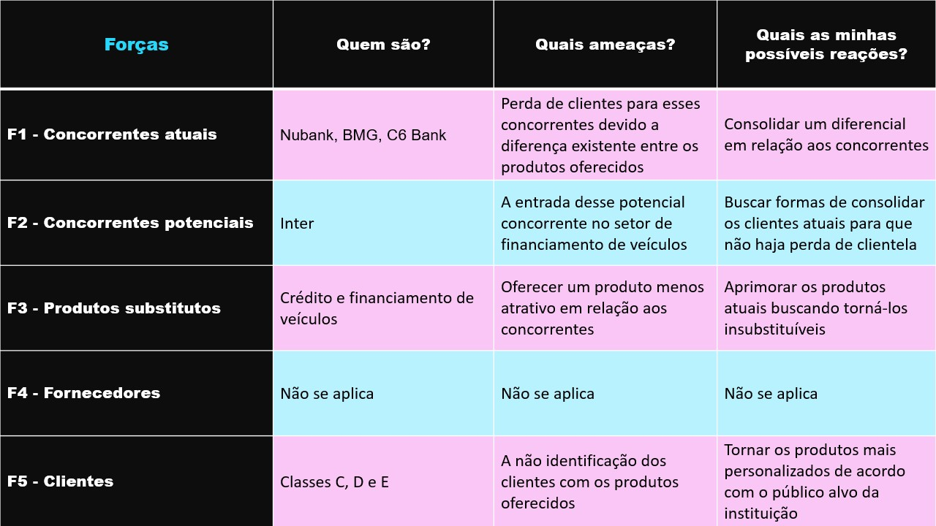

Fonte: Elaborada pelos Autores (2023)

A análise de mercado acima foi utilizada nesse projeto a fim de compreender o mercado de atuação do cliente, um aspecto importante para que seja possível desenvolver um produto direcionado e específico. Dessa forma, é possível entregar um produto mais assertivo e que solucione de fato as dores do cliente.

## Análise do cenário: Matriz SWOT

A Matriz SWOT (Strengths, Weaknesses, Opportunities, Threats), trata-se de uma técnica utilizada para identificar forças, fraquezas, oportunidades e ameaças de uma empresa, sendo esses aspectos que estão ligados ao planejamento dos projetos e de estratégias da organização. Dessa maneira, ela identifica os fatores internos, ou seja, fatores que a empresa consegue controlar, e os fatores externos, isto é, aqueles fatores que a empresa consegue controlar, os quais podem ser favoráveis ou desfavoráveis para o negócio.

Nesse sentido, a Matriz SWOT tem como objetivo cruzar as oportunidades e ameaças presentes no ambiente externo da empresa e cruzar, também, as forças e as fraquezas presentes no ambiente interno, para que seja possível desenvolver ações que visam a melhoria para o negócio. Além disso, pode ser usada como um medidor organizacional de determinada organização, buscando analisar se tal instituição está indo de encontro aos seus objetivos ou não.

Com base nisso, a figura 2 representa a Matriz SWOT do Banco PAN.

Figura 2 - Matriz SWOT do Banco PAN

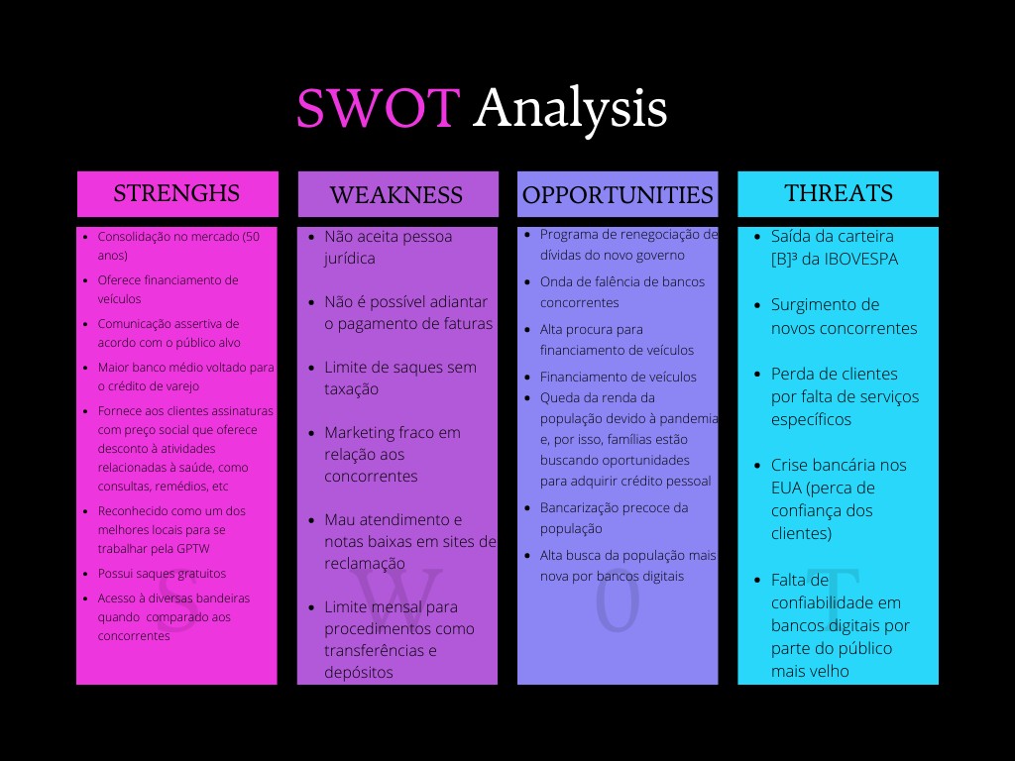

Fonte: Elaborada pelos Autores (2023)

Portanto, essa Matriz SWOT foi utilizada neste projeto para compreender a posição do cliente em relação ao seu mercado de atuação. Sendo assim, diferentemente das 5 forças de Porter, a qual analisa a indústria como um todo, a Matriz SWOT efetua uma análise centralizada na empresa, algo que contribuiu para o entendimento da posição que o cliente assume frente aos seus concorrentes, permitindo que o produto desenvolvido compactue com essa posição assumida.

Ademais, tal Matriz permitiu que o desenvolvimento desta aplicação esteja alinhado, de forma evidente, com os valores que tal instituição financeira assume e permitiu, também, que o produto desenvolvido possa entregar valor real para a empresa.

## Proposta de Valor: Value Proposition Canvas

O *Value Proposition Canvas* (Canvas Proposta de Valor) é uma forma prática e visual que posiciona as necessidades da empresa, com as suas dores, os serviços a serem realizados e os ganhos, junto ao que é ofertado pela solução que está sendo desenvolvida, de modo a aliviar as dores, a evidenciar os produtos e serviços ofertados pela aplicação e criadores de ganho que ela oferece. Dessa forma, pode-se demonstrar mais facilmente como tal produto agrega valor e atende as necessidades do cliente.

A figura 3 demonstra os detalhes do *Value Proposition Canvas* relacionado à aplicação.

Figura 3 - Value Proposition Canvas da PanPedia: Project Athena

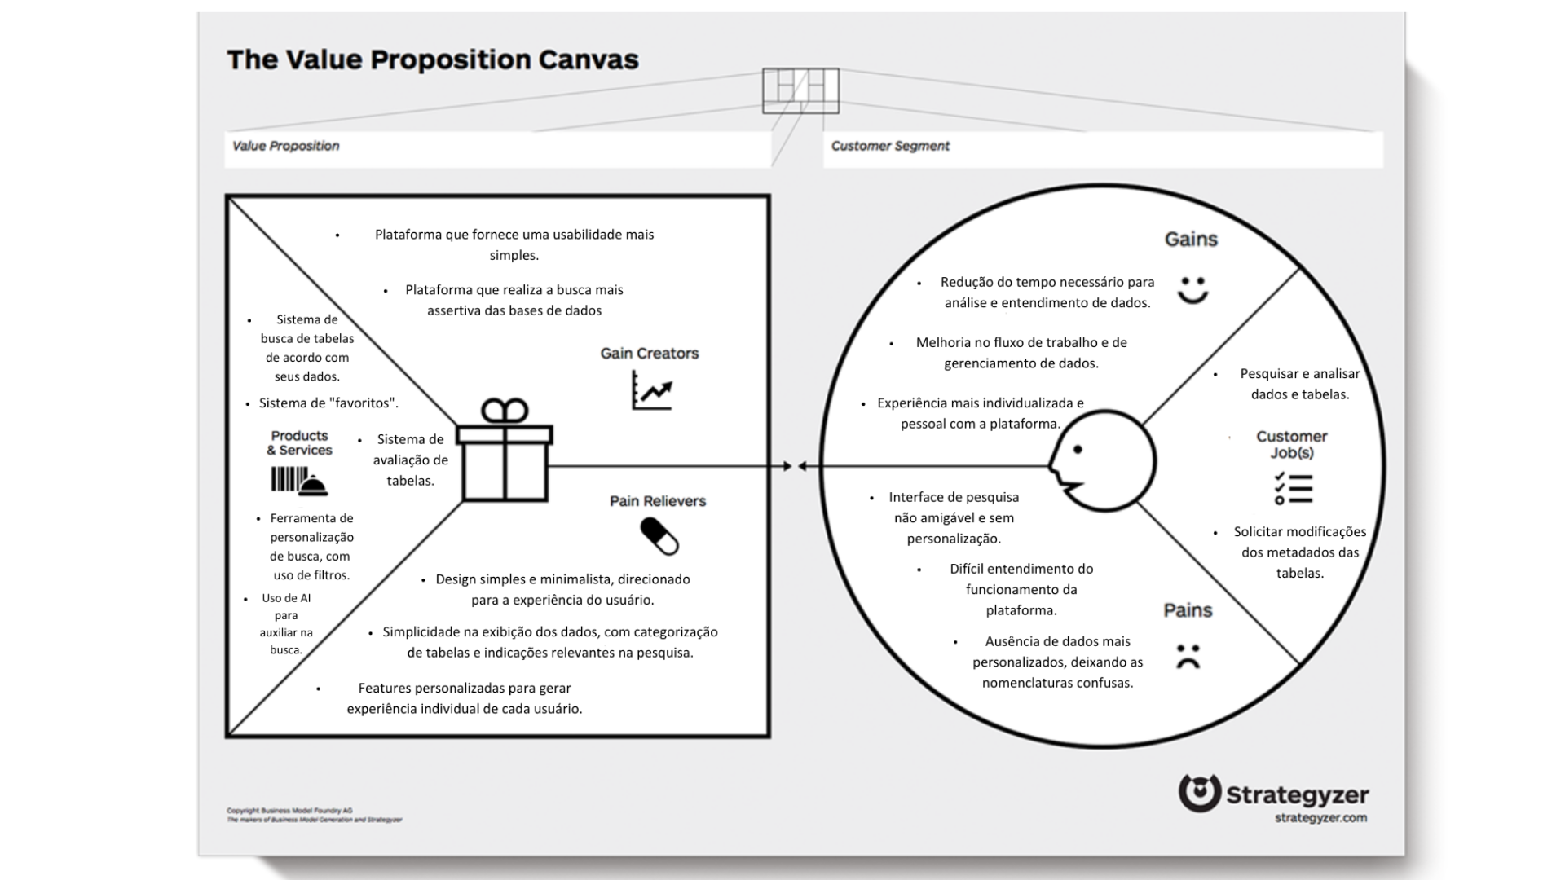

Fonte: Elaborada pelos Autores (2023)

Portanto, tal Canvas foi utilizado para analisar e compreender de forma mais clara quais são as necessidades dos clientes e o que lhes afligia podendo, dessa maneira, desenvolver um produto que traga soluções para os seus problemas. Assim, o Canvas também auxiliou no entendimento das funcionalidades do produto e como ele irá resolver os problemas do cliente, de modo a agregar mais valor ao usuário.

## Matriz de Risco

A Matriz de Risco tem como objetivo principal identificar potenciais riscos e oportunidades que podem afetar negativamente ou positivamente o projeto. Além disso, ela pode ser utilizada para gerenciar os esses possíveis riscos e oportunidades que podem surgir em um projeto, permitindo, de forma visual, a observação acerca desse gerenciamento de forma mais intuitiva.

Nesse sentido, a matriz de risco possui dois setores principais, sendo eles as ameaçam e as oportunidades. Esses dois setores são classificados por meio das probabilidades e dos impactos de cada uma das situações, dividindo em probabilidade baixa (20%), média (50%) e alta (80%), e o impacto dividido em baixo, moderado e alto. De acordo com as combinações entre probabilidade e impacto, as cores de cada item da matriz têm a sua cor alterada para dar maior ou menor destaque aos tais.

Tendo esses aspectos em vista, a figura 4 evidencia a Matriz de Risco e de Oportunidades da aplicação web que está sendo desenvolvida.

Figura 4 - Matriz de Risco e de Oportunidades do projeto PanPedia: Project Athena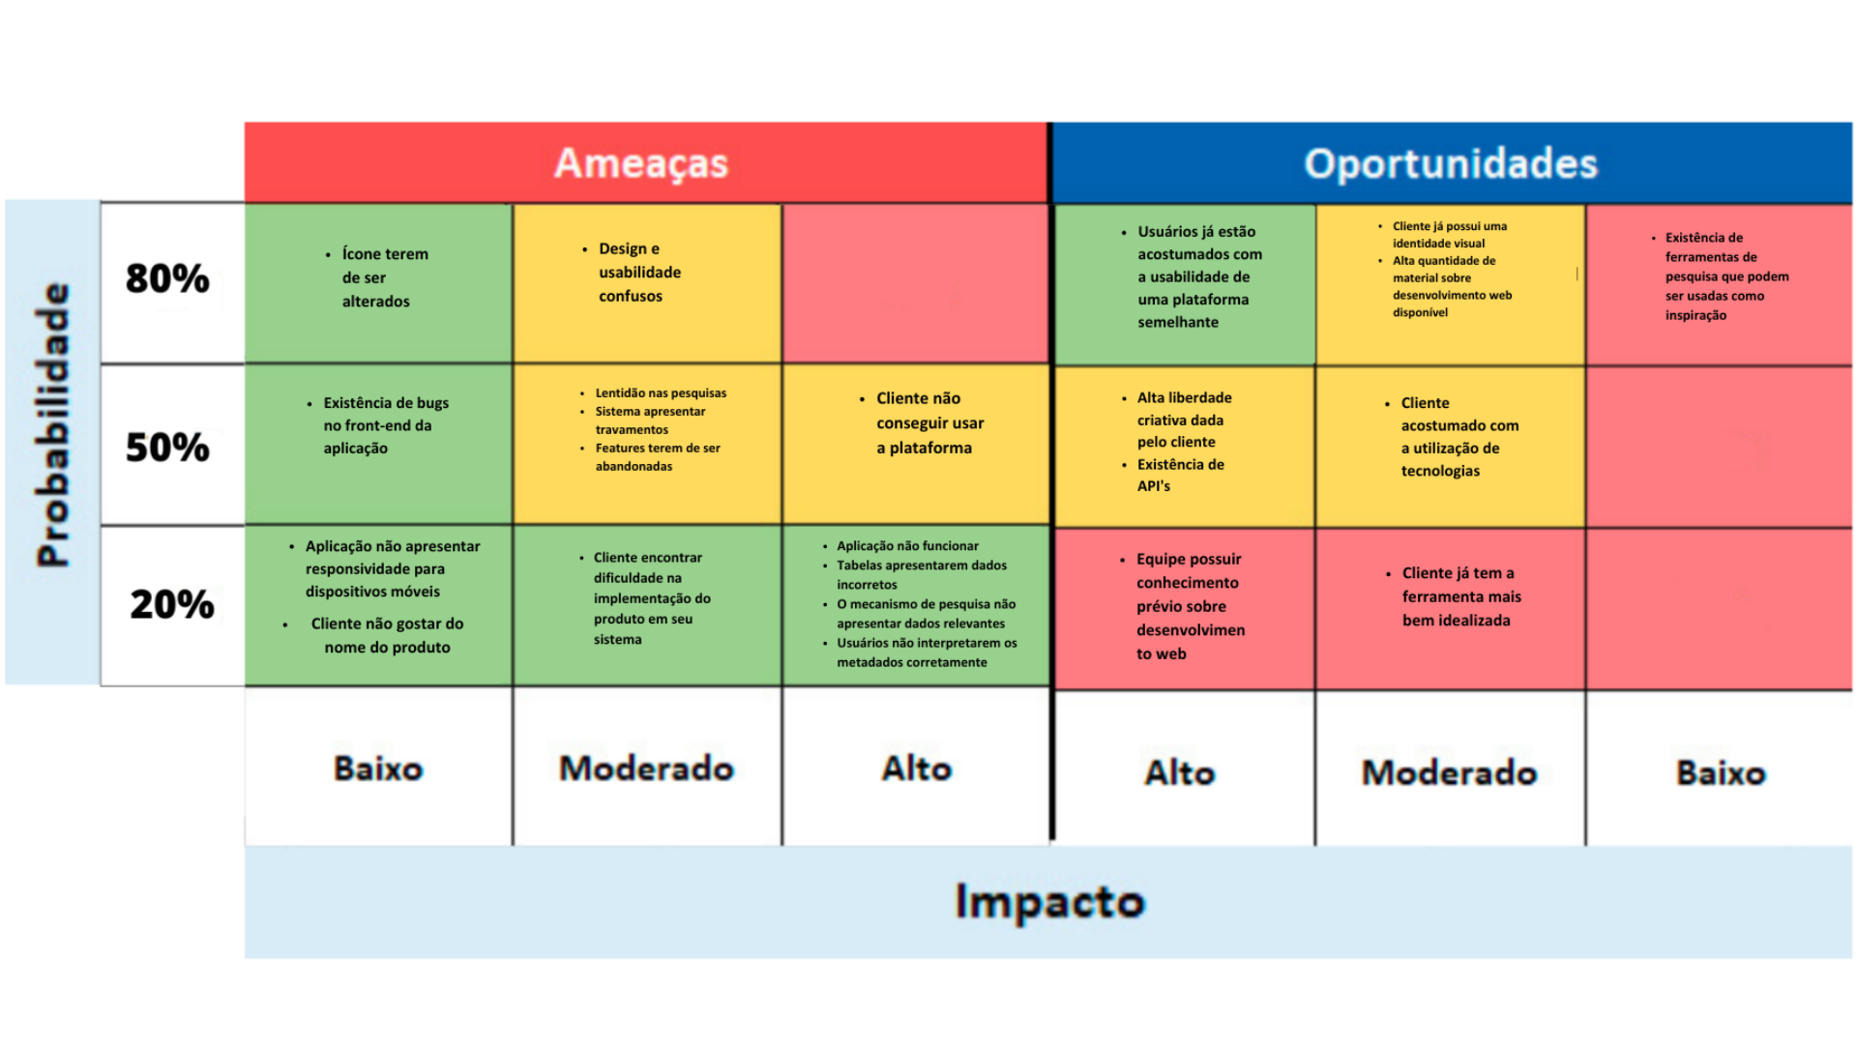

Fonte: Elaborada pelos autores (2023)

Portanto, tal matriz foi utilizada neste projeto para identificar os possíveis pontos positivos a serem explorados quanto ao cliente, ao projeto e ao mercado, juntamente com os problemas possíveis que podem surgir durante o desenvolvimento das *features* da aplicação e no funcionamento de nossa solução. Ademais, ela auxiliou no quesito de definição do escopo do projeto como um todo, haja vista que será evidenciado, por meio dela, aquilo que é possível ou arriscado, prevenindo efeitos negativos ao decorrer das *sprints*.

# Requisitos do Sistema

Nesta seção do documento serão apresentados dois conceitos fundamentais para o desenvolvimento do design de um projeto, sendo eles as “Personas” e as “User Stories”. Dessa maneira, a abordagem desses temas será feita através de uma relação deles com as necessidades do projeto que está sendo desenvolvido.

## Persona

No contexto de design de produtos, as personas são perfis fictícios de usuários que representam os diferentes tipos de pessoas que poderão usar o produto. As personas são criadas com base em pesquisas e entrevistas com usuários reais e são uma maneira eficaz de visualizar e entender as necessidades, desejos e comportamentos dos usuários, permitindo que os designers desenvolvam soluções que atendam às suas necessidades.

No projeto em questão, a criação de personas é fundamental para garantir que a ferramenta de pesquisa seja projetada com os usuários idealizados a fim de atender o que procuram e compreender suas necessidades e expectativas. Através desse método, se torna possível entender as diferentes necessidades e requisitos dos colaboradores do Banco Pan que buscam acessar informações relacionadas à empresa, possibilitando a criação de uma experiência de usuário mais intuitiva e agradável.

**Persona 1:**

* Nome: Ana Silva
* Cargo: Advogada Sênior
* Idade: 38 anos
* Formação: Formada em Direito pela Universidade de São Paulo e pós-graduação em Direito Civil e Empresarial pela Pontifícia Universidade Católica de Campinas
* Experiência: 10 anos trabalhando no Banco Pan
* Perfil: Ana é a principal responsável por administrar os documentos legais do banco, sendo eles contratos, acordos e políticas. Ela necessita acessar as informações desses documentos rapidamente e manter-se atualizada sobre mudanças regulatórias. Ela prefere uma interface intuitiva e fácil de usar para localizar documentos importantes, sem a necessidade de um auxílio externo, como assistir tutoriais ou pedir ajuda para alguém, além de sempre precisar acompanhar as atualizações destes documentos.

Figura 5 - Imagem da persona Ana Silva

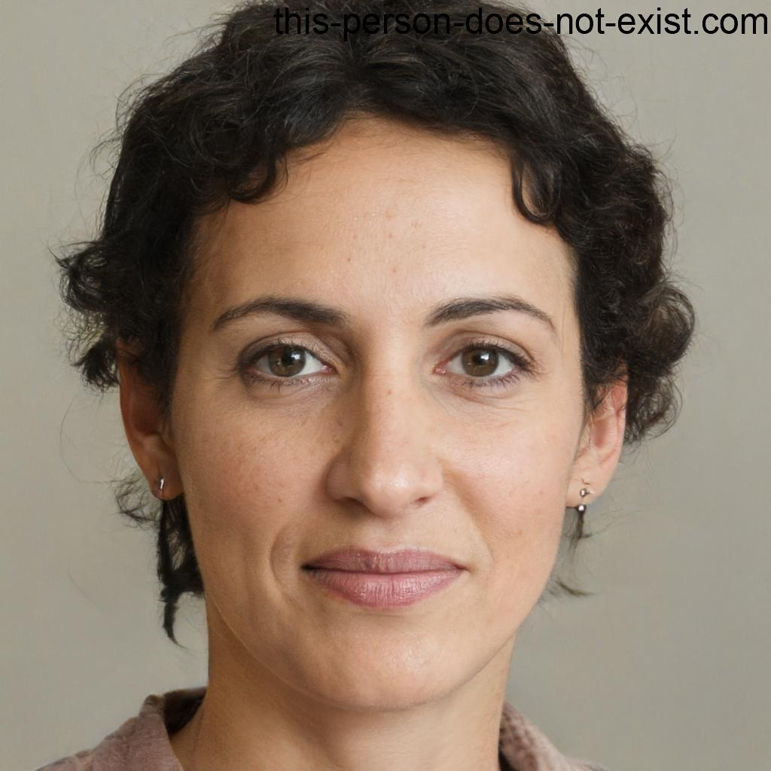

Fonte: This person does not exist (2023)

**Persona 2:**

* Nome: Guilherme Queiroz
* Cargo: Analista de Sistemas
* Idade: 28 anos
* Formação: Formado em Ciência da Computação na Universidade Estadual de Campinas e pós-graduação em Banco de Dados pela Universidade Nove de Julho
* Experiência: 2 anos no Banco Pan
* Perfil: Guilherme trabalha na equipe de desenvolvimento de sistemas do Banco Pan e precisa acessar informações técnicas relacionadas aos sistemas existentes e dados gerenciados por eles. Guilherme, precisa de uma ferramenta de pesquisa que apresente informações de maneira objetiva e prática e que possam ser acessadas facilmente a qualquer momento, devido a alta demanda de sua função na empresa.

Figura 6 - Imagem da persona Guilherme Queiroz



Fonte: This person does not exist (2023)

**Persona 3:**

* Nome: Giovana Tavares
* Cargo: Gerente de Recursos Humanos
* Idade: 42 anos
* Formação: Formada em Recursos Humanos pela Fundação Escola de Comércio Álvares Penteado e pós-graduada em Gestão de Pessoas no Instituto de Ensino e Pesquisa
* Experiência: 15 anos no Banco Pan
* Perfil: Giovana gerencia as políticas e procedimentos do RH do Banco Pan e necessita acessar informações sobre funcionários, incluindo seus cargos, histórico de desempenho, informações de contato etc. Ela precisa de uma ferramenta que facilite a busca e o acesso por essas informações, para realizar o seu trabalho da maneira mais prática que conseguir.

Figura 7 - Imagem da persona Giovana Tavares

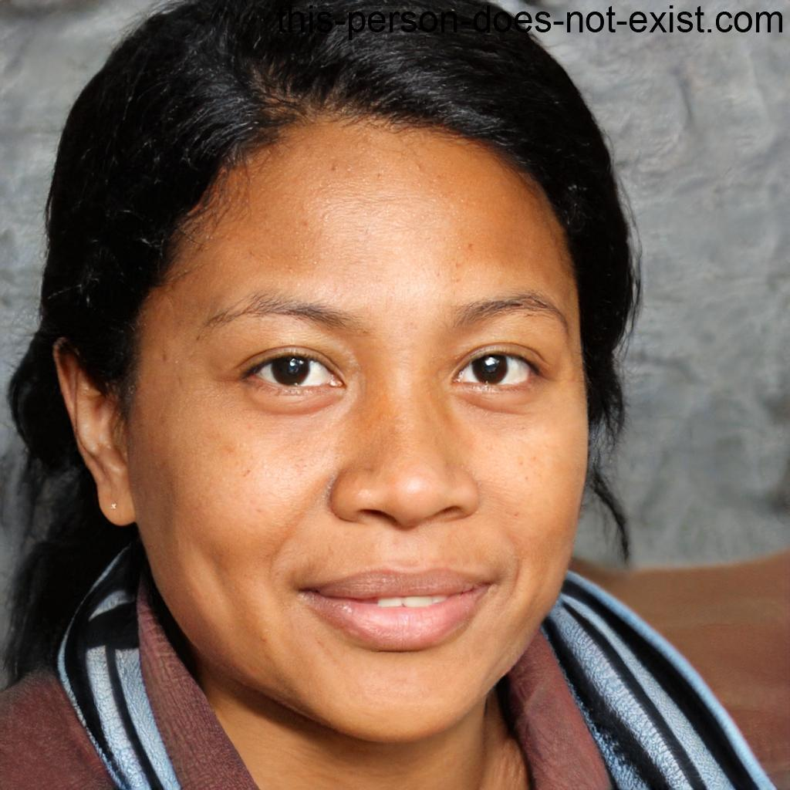

Fonte: This person does not exist (2023)

**Persona 4:**

* Nome: Thalita Gonçalves
* Cargo: Analista de Governança de Dados
* Idade: 32 anos
* Formação: Formada em Engenharia da Computação pela Faculdade de Informática e Administração Paulista e pós-graduada em Ciência de Dados pela Uninter
* Experiência: 3 anos no Banco Pan
* Perfil: Thalita é responsável por garantir a qualidade e integridade dos dados, monitorar políticas e normas de governança de dados, e acompanhar a implementação de novos projetos e sistemas. Ela precisa de acesso rápido a informações atualizadas sobre estrutura de dados, metadados e regras de classificação. Thalita valoriza recursos avançados de pesquisa, uma interface intuitiva e insights que melhorem a qualidade dos dados.

Figura 8 - Imagem da persona Thalita Gonçalves



Fonte:This person does not exist (2023)

## Histórias dos usuários (user stories)

As histórias dos usuários, também conhecida como *user stories*, representam uma descrição detalhada de uma interação do usuário com produto que está sendo desenvolvido neste projeto. Dessa maneira, essa descrição apresenta aquilo que o usuário deseja alcançar e quais são as ações que ele precisa tomar para que isso seja possível.

Tendo isso em mente, os quadros 1, 2, 3 e 4 apresentam as *user stories* relacionadas à aplicação web que está sendo desenvolvida

Quadro 1 - História de Usuário relacionada à utilização do filtro de pesquisa

|  |  |  |
| --- | --- | --- |
| **Número:** | T001 |  |
| **Título:** | Utilização do filtro de pesquisa |  |
| **Persona:** | Ana, Advogada Sênior do Banco PAN |  |
| **História:** | Eu, como **Ana,** quero **utilizar um determinado filtro ao pesquisar uma tabela de dados**, para **acelerar o processo de pesquisa da tabela que eu quero** | |
| **Critérios de Aceitação:** | **CR-01** - Ela ter a permissão de acesso à plataforma de pesquisa do Banco Pan | **CR-02** - Ela possuir acesso ao menu de filtros |
| **Testes de Aceitação:** | Critério de aceitação: **CR-01**  **a** - Ela tem acesso à plataforma   * Tem acesso = Pode realizar a pesquisa * Não tem acesso = Não consegue acessar a plataforma | Critério de aceitação: **CR-02**  **a -** Ela possuir acesso ao menu de filtros   * Possuir acesso = Pode utilizar o filtro para a pesquisa * Não possui acesso = Não pode utilizar o filtro para a pesquisa |

Fonte: Elaborada pelos Autores (2023)

Quadro 2 - História de Usuário relacionada à utilização do mecanismo de favoritação das tabelas

|  |  |  |  |
| --- | --- | --- | --- |
| **Número:** | T002 | | |
| **Título:** | Utilização do mecanismo de favoritação das tabelas | | |
| **Persona:** | Giovana, Gerente de Recursos Humanos do Banco PAN | | |
| **História:** | Eu, como **Giovana,** quero **acessar informações sobre funcionários, incluindo seus cargos, histórico de desempenho, informações de contato, etc**, mais facilmente e somente das tabelas que mais uso | | |
| **Critérios de Aceitação:** | **CR-01 -** Ela ter a permissão de acesso à plataforma de pesquisa do Banco Pan | **CR-02** - Ela ter acesso à barra de favoritos | **CR-03** - Ela conseguir favoritar as tabelas |
| **Testes de Aceitação:** | Critério de aceitação: **CR-01**  **a** - Ela tem acesso à plataforma   * Tem acesso = Pode realizar a pesquisa * Não tem acesso = Não consegue acessar a plataforma | Critério de aceitação: **CR-02**  **a** - Ela tem não tem acesso a barra de favoritos   * Tem acesso = consegue facilitar a visualização de informações * Não tem acesso = não consegue facilitar a visualização do banco de dados. | Critério de aceitação: **CR-03**  **a -** Ela consegue favoritar   * Tem Acesso = melhora para a organização das tabelas mais usadas * Não tem acesso = Não consegue suprir sua necessidade de gerenciar os dados mais facilmente |

Fonte: Elaborada pelos Autores (2023)

Quadro 3 - História de Usuário relacionada à visualização e alteração do banco de dados da plataforma

|  |  |  |  |
| --- | --- | --- | --- |
| **Número:** | T003 | | |
| **Título:** | Visualização de metadados para possível alteração do banco de dados da plataforma | | |
| **Persona:** | Guilherme, Analista de Sistemas do Banco PAN | | |
| **História:** | Eu, como **Guilherme,** quero **encontrar dados mais detalhados sobre a tabela** para **alterar dados dentro do banco de dados dentro da empresa** | | |
| **Critérios de Aceitação:** | **CR-01 -** Ela ter a permissão de acesso à plataforma de pesquisa do Banco Pan | **CR-02** - Ele ter acesso aos dados específicos da plataforma | **CR-03** - Ele possuir permissão para alterar dados do sistema |
| **Testes de Aceitação:** | Critério de aceitação: **CR-01**  **a** - Ela tem acesso à plataforma   * Tem acesso = Pode realizar a pesquisa * Não tem acesso = Não consegue acessar a plataforma | Critério de aceitação: **CR-02**  **a** - Ela tem acesso aos dados da plataforma   * Tem acesso = Pode encontrar dados mais detalhados * Não tem acesso = Não encontrar esses dados | Critério de aceitação: **CR-03**  **a -** Ela possuir permissão para alterar dados do sistema   * Possuir acesso = Pode alterar dados específicos * Não possui acesso = Não pode alterar esses dados |

Fonte: Elaborada pelos Autores (2023)

Quadro 4 - História de Usuário relacionada à utilização do filtro de pesquisa

|  |  |  |
| --- | --- | --- |
| **Número:** | T004 |  |
| **Título:** | Utilização de uma opção de favoritar tabelas de dados | |
| **Persona:** | Giovana, Gerente de Recursos Humanos do Banco PAN | |
| **História:** | Eu, como **Giovana,** quero **compreender as informações da interface de maneira mais fácil,** para **que não seja necessário assistir inúmeros tutoriais para entender o funcionamento da plataforma** | |
| **Critérios de Aceitação:** | **CR-01** - Ela ter a permissão de acesso à plataforma de pesquisa do Banco Pan | |
| **Testes de Aceitação:** | Critério de aceitação: **CR-01**  **a** - Ela tem acesso à plataforma   * Tem acesso = Pode realizar a pesquisa * Não tem acesso = Não consegue acessar a plataforma | |

Fonte: Elaborada pelos Autores (2023)

# Arquitetura do Sistema

O projeto proposto para o Banco PAN envolve o desenvolvimento de uma plataforma web que permita a realização de buscas mais assertivas de importantes bases de dados pelos seus colaboradores. Sendo assim, para que seja possível a construção dessa solução, foram utilizadas diversas tecnologias que desempenharão papéis cruciais na sua implementação, as quais são destacadas na figura 9. Ademais, o fluxograma expresso na figura abaixo pode ser visualizado por meio do seguinte link: [https://lucid.app/lucidchart/65afa49c-c67f-4ea9-960e-d07757221cdf/edit?page=0_0&invitationId=inv_8ca1a195-478d-4b2e-96f6-ca4f26333905#](https://lucid.app/lucidchart/65afa49c-c67f-4ea9-960e-d07757221cdf/edit?page=0_0&invitationId=inv_8ca1a195-478d-4b2e-96f6-ca4f26333905) ou [clicando aqui](https://lucid.app/lucidchart/65afa49c-c67f-4ea9-960e-d07757221cdf/edit?page=0_0&invitationId=inv_8ca1a195-478d-4b2e-96f6-ca4f26333905).

Figura 9 - Fluxograma de tecnologias utilizadas no PanPedia: Project Athena

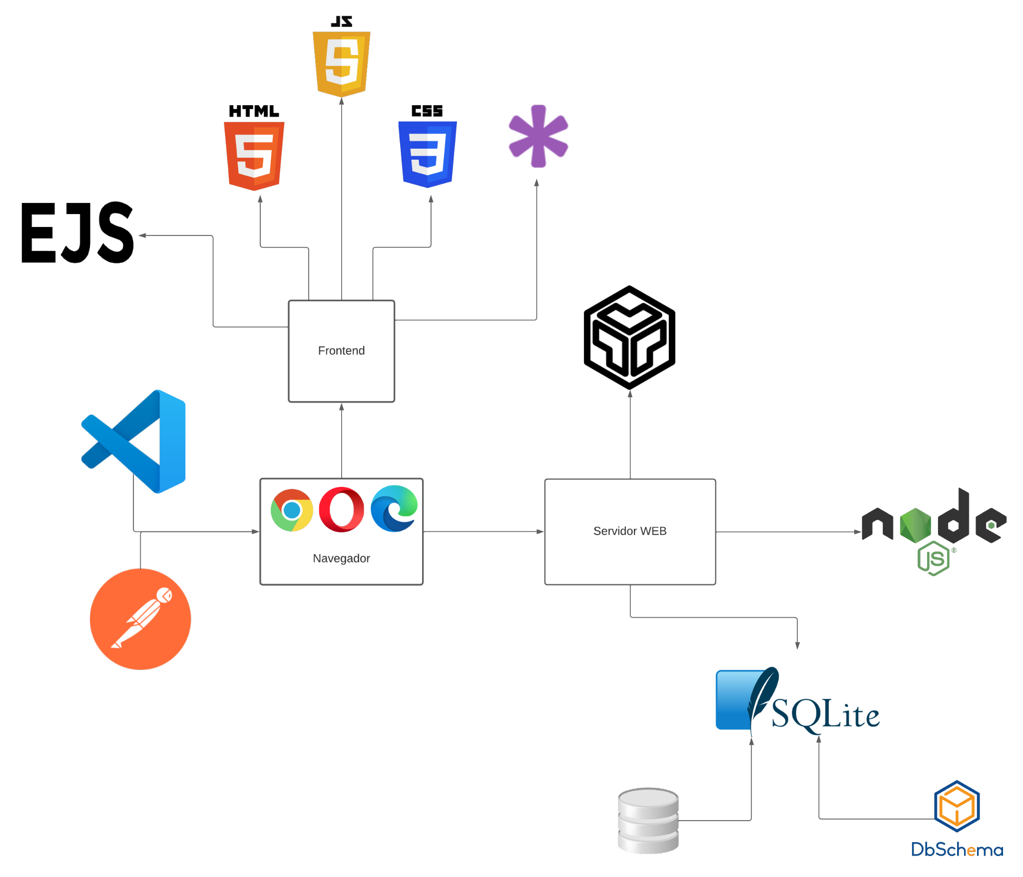

Fonte: Elaborada pelos Autores (2023)

Tendo como referência a figura acima, o Visual Studio Code será a ferramenta de desenvolvimento utilizada para escrever e depurar os códigos da aplicação. Assim, tal software consiste em um Ambiente de Desenvolvimento Integrado (IDE) gratuito e de código aberto que suporta várias linguagens de programação, incluindo JavaScript, HTML e CSS, as quais serão utilizadas neste projeto.

O Postman será utilizado para testar as API's (Application Programming Interface, ou, traduzindo para português, Interface de Programação de Aplicação) criadas para o acessar os bancos de dados que serão desenvolvidos, além de facilitar a interação entre o front-end e o back-end da aplicação. Ademais, o Postman permite a realização dos testes de API’s por meio de requisições HTTP, com diversos métodos, como o GET e o POST, por exemplo, algo que faz com que tal ferramenta seja um ambiente completo de testes e desenvolvimento de API.

O JavaScript, HTML e CSS serão utilizados para criar a interface do usuário da aplicação, isto é, são as linguagens que compõem toda a parte de front-end, as quais serão utilizadas com o objetivo de tornar tal interface mais acessível, amigável e fácil de usar. Dessa forma, o JavaScript será responsável por adicionar interatividade aos elementos da interface, enquanto o HTML e o CSS serão utilizados para definir a estrutura e o estilo da página web.

O CodeSandBox é uma plataforma online que oferece um Ambiente de Desenvolvimento Integrado (IDE) por meio da nuvem, permitindo que este projeto seja desenvolvido de forma colaborativa. Assim, ele será utilizado durante o andamento do projeto para facilitar o trabalho em equipe e para aumentar a produtividade do desenvolvimento.

O NodeJS será a tecnologia adotada para o desenvolvimento dessa parte do projeto. Dessa maneira, o NodeJS é um ambiente de execução do JavaScript que permite executar as aplicações sem depender de um navegador, ou seja, de forma autônoma. Sendo assim, ele oferece um ambiente rápido e escalável para o desenvolvimento de servidores web, uma vez que é baseado no motor JavaScript V8 do Google Chrome. Ademais, o NodeJS possui o grande poder de lidar com um grande volume de solicitações simultâneas, tornando-o ideal para aplicações web.

O SQLite será o Sistema de Gerenciamento de Banco de Dados (SGBD) utilizado neste projeto, oferecendo um armazenamento seguro e eficiente dos dados. Dessa forma, ele é uma biblioteca desenvolvida na linguagem de programação C, a qual possibilita um mecanismo de banco de dados SQL completo e eficiente em um único arquivo.

O DB Browser será utilizado para gerenciar o banco de dados, permitindo que os desenvolvedores visualizem e editem o conteúdo do banco de dados SQLite. Assim, ele é uma ferramenta de gerenciamento de banco de dados visual, gratuita e de código aberto.

O DB Schema será utilizado para criar os diagramas dos bancos de dados deste projeto. Por isso, ele se trata de uma ferramenta gratuita e de código aberto para a criação de diagramas de banco de dados e para a estruturação das tabelas que estarão em tais bases de dados. Ademais, ele oferece recursos mais avançados ligados à modelagem de dados.

Todas essas tecnologias estão interconectadas, haja vista que trabalham juntas para construir uma plataforma web escalável, eficiente e fácil de usar para os colaboradores do Banco PAN. Nessa perspectiva, o NodeJS será a tecnologia utilizada para desenvolver o back-end da aplicação, o qual interage com o banco de dados SQLite, modelado por meio do DB Schema e gerenciado pelo DB Browser, e que será testado por meio do Postman. Já o front-end da aplicação, ou seja, toda a interface do usuário, será criada através do JavaScript, HTML e CSS. Por fim, o CodeSandbox permitirá a colaboração entre os desenvolvedores deste projeto, garantindo que ele seja entregue dentro do prazo e com alta qualidade.

## Módulos do Sistema e Visão Geral (Big Picture)

Arquitetura da solução (diagrama)

Mapa ou organograma com os módulos que existem no sistema.

Por exemplo, um portal principal, em seguida as áreas de acordo com perfil de acesso. Um painel administrativo para controle e gestão, por exemplo. E tudo no servidor em nuvem, no nosso caso, Heroku. Pode usar uma ferramenta do tipo x-mind, draw.io, etc.

## Tecnologias Utilizadas

Tendo em vista o desenvolvimento do projeto, abaixo, no quadro 5, são listadas todas as tecnologias que serão utilizadas para tal processo.

Quadro 5 - Listagem das tecnologias utilizadas no projeto

|  |  |  |  |
| --- | --- | --- | --- |
| **Tecnologias** | **Versão** | **O que é** | **Em que é utilizada** |
| Figma | Aplicação | Plataforma de prototipação web focada em colaboração | Criação do design e prototipar o funcionamento da aplicação web |
| HTML5 | 5.2 | Linguagem de hiper marcação de texto | Estruturação da página web |
| CSS | 3.0 | Linguagem de estilização para páginas web | Estilização da aplicação web, mudando elementos do site e do HTML |
| VSCode | 1.78 | Ambiente de Desenvolvimento Integrado | Utilizado para a programação da aplicação web, tanto na parte de front-end (HTML, CSS, JS) quanto na parte de back-end (NodeJS) |
| Postman | 10.13 | Ferramenta de desenvolvimento e de testes de API’s. | Testar a integração entre o back-end e o banco de dados da aplicação |
| JavaScript | 1.8.2 | Linguagem de programação | Utilizada para as duas partes da aplicação: front-end e back-end |
| NodeJS | 18.16.0 | Ambiente de execução de JavaScript independente de navegador | Utilizado para integrar o banco de dados e JavaScript de forma autônoma |
| SQLite | 2.3.0 | Biblioteca desenvolvida em linguagem C que implementa uma base de dados SQL embutida | utilizada para criar e manipular as tabelas e as informações do banco de dados do projeto |
| CodeSandbox | Aplicação | Ambiente de Desenvolvimento Integrado (IDE) na nuvem | Utilizado para o desenvolvimento colaborativo do projeto |
| Google Chrome | 112.0.5615.140 | Navegador da web | Utilizado para testar as funcionalidades desenvolvidas na aplicação |
| DB Browser | 3.12.2 | Ferramenta visual para manipulação de bases de dados SQLite | Utilizada para criar as tabelas do banco de dados e manipulá-las de forma mais intuitiva |
| DB Schema | 9.3.0 | Ferramenta que realiza a representação estrutural banco de dados em forma de diagramas | Utilizada para visualizar os bancos de dados de forma mais visual, através de diagramas, incluindo as conexões entre as tabelas do banco |
| Fuse.js | 6.6.2 | Biblioteca de funções JavaScript | Utilizada para aplicar “fuzzy-search” em uma pesquisa dentro de array |
| Ejs | 3.1.9 | Transporte de dados do back para o frontend |  |

Fonte: Elaborado pelos Autores (2023)

# UX e UI Design

Nesta seção do documento serão apresentadas as partes mais relacionadas à experiência do usuário e à interface da aplicação web que está sendo desenvolvida. Desse modo, há um tópico que apresentará os wireframes das telas da aplicação, além do tópico que irá evidenciar o guia de estilo do projeto.

## Wireframe

O wireframe corresponde a uma ferramenta flexível com o objetivo de formular, de maneira geral, quais são os elementos e os posicionamentos dos conteúdos na interface. Dessa maneira, o nível de detalhamento do wireframe depende da sua finalidade e, neste caso, o nível de fidelidade é baixo no quesito design e médio em relação à posição dos conteúdos.

Em princípio, o grupo prezou em pensar o design da aplicação, desde a sua idealização, focando em aspectos mais minimalistas e que trazem, para o usuário, uma maior facilidade em sua usabilidade rotineira de tal plataforma. Nessa direção, é possível notar que nos wireframes, os quais serão apresentados mais adiante, há apenas o essencial para o colaborador que fará uso da aplicação, de modo a proporcionar mais dinamicidade e rapidez no seu cotidiano de trabalho.

Assim sendo, a figura 9 representa a tela inicial da Panpedia: *Project Athena*, a qual possui a logo da atual plataforma do Banco PAN, a barra de pesquisa que o usuário terá interação para buscar alguma tabela, o ícone de filtros e o ícone de favoritos. Além disso, é válido ressaltar que em todos os demais wireframes contém os elementos básicos de uma página web, que são: o cabeçalho, o menu de navegação e o rodapé.

Figura 9 - Tela inicial da aplicação web PanPedia: Project Athena

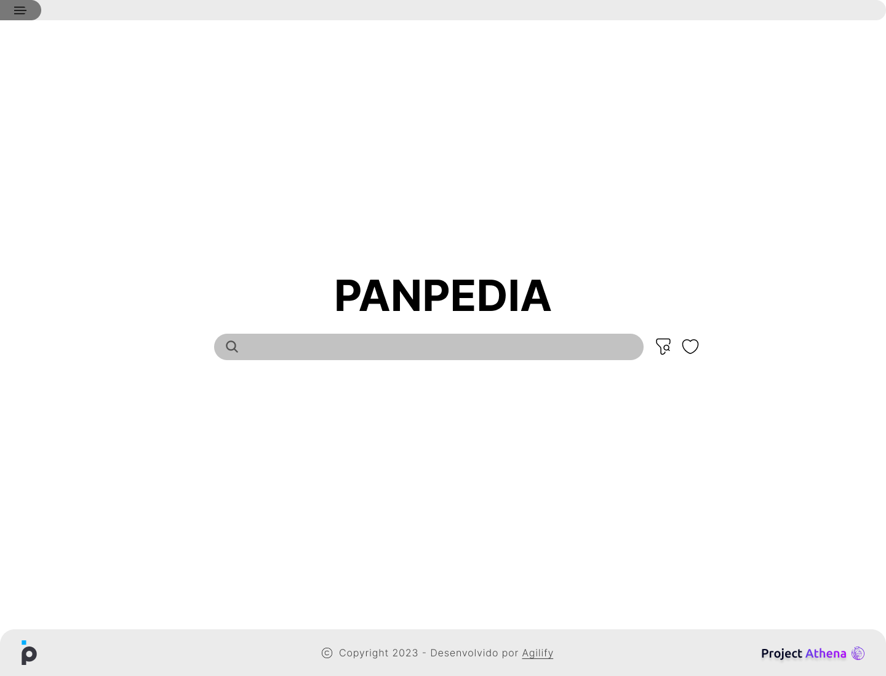

Fonte: Elaborada pelos Autores (2023)

Já a figura 10 apresenta a tela da aplicação quando o usuário acaba de interagir com a barra de pesquisa, de modo a mostrar quais são as tabelas que estão relacionadas com aquilo que ele está buscando. Ademais, ao mostrar a tabela, o usuário tem um contato direto com o nome da tabela, qual assunto que ela aborda, de qual local ela veio, uma breve descrição e um ícone de favorito, o qual pode ser selecionado caso o usuário queira favoritar alguma tabela, assim facilitando sua busca de tabelas.

Figura 10 - Tela que apresenta os possíveis resultados de pesquisa do usuário da aplicação web PanPedia: Project Athena

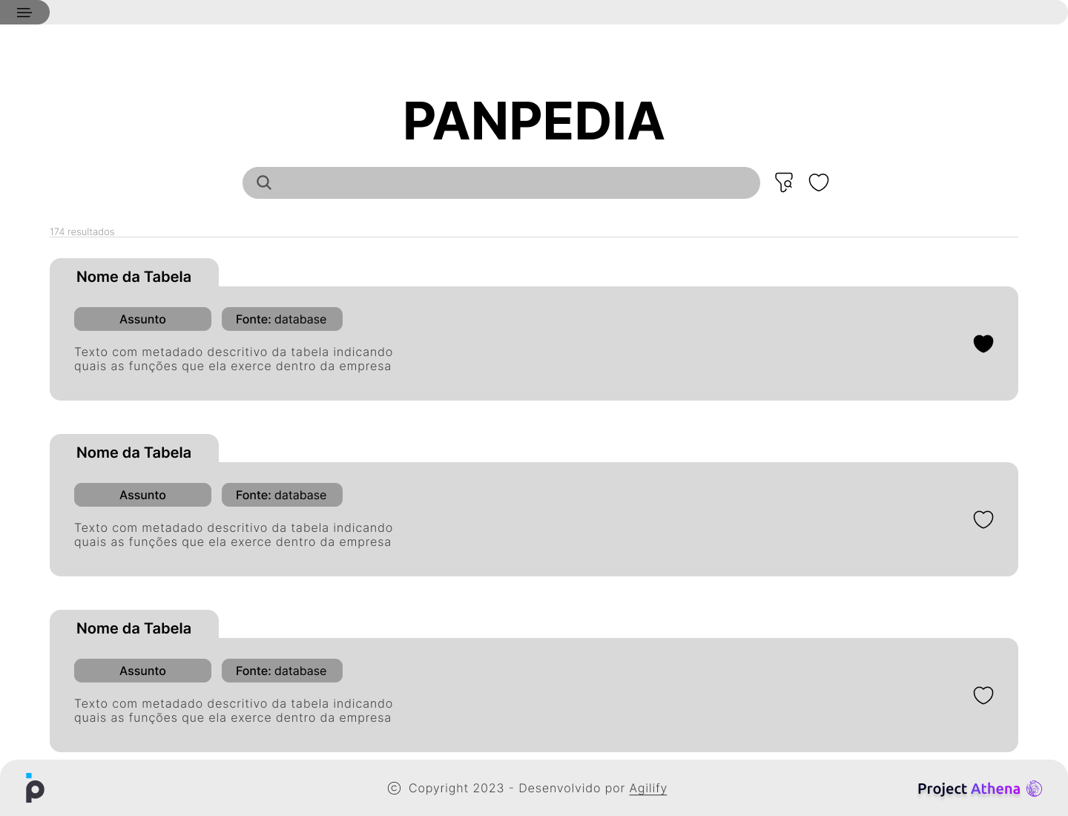

Fonte: Elaborada pelos Autores (2023)

A figura 11 demonstra os elementos que surgem quando o usuário clica no ícone de filtro. Desse modo, é aberto um menu de seleção que apresentará todos os filtros que a pessoa pode aplicar para tornar a sua pesquisa mais assertiva e rápida.

Figura 11 - Tela que apresenta o menu de seleção dos filtros da aplicação web PanPedia: Project Athena

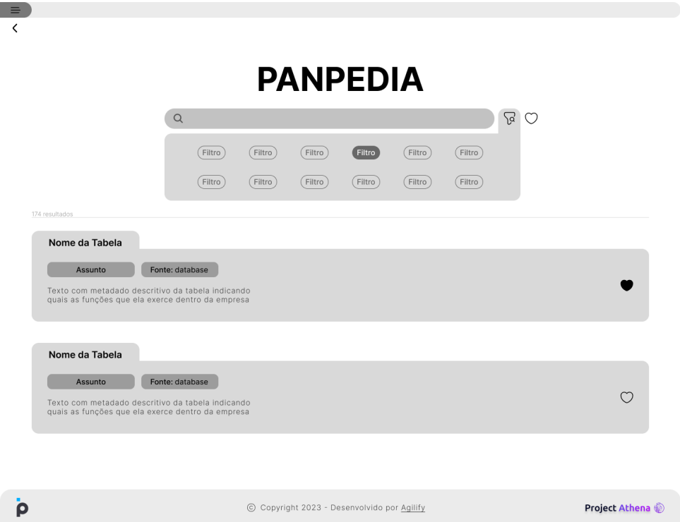

Fonte: Elaborada pelos Autores (2023)

Em relação à figura 12, ela evidencia as tabelas que emergem quando o usuário clica no ícone de favoritos. Nessa perspectiva, é aberta uma nova tela que contém um fundo diferente e as tabelas que foram favoritadas pelo colaborador.

Figura 12 - Tela que apresenta as tabelas favoritas de um usuário na aplicação web PanPedia: Project Athena

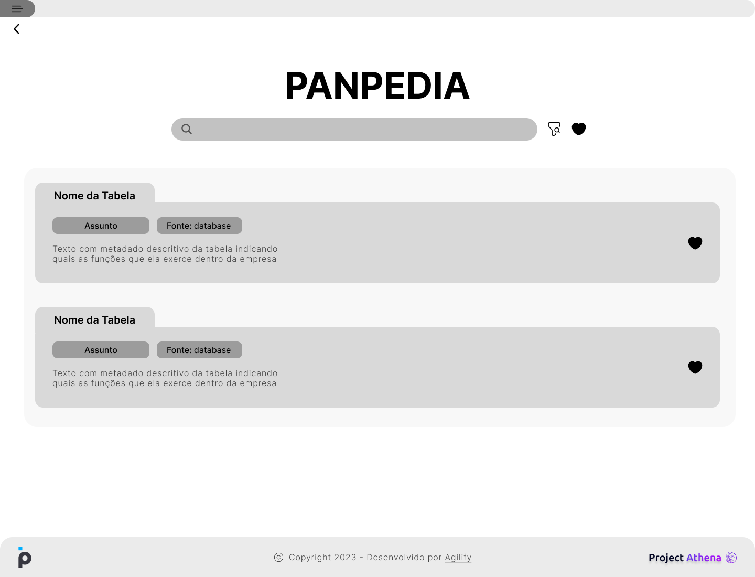

Fonte: Elaborada pelos Autores (2023)

Sobre a figura 13, apresenta a tela quando o usuário seleciona determinada tabela. Além disso, ela apresenta as abas que o usuário terá contato para sanar as suas dúvidas sobre informações diversas atreladas àquela base de dados e, por isso, tal tela abre automaticamente na aba de “Visão geral”, a qual exibe os campos relacionados: à descrição da tabela; aos seus detalhes; quem é a pessoa responsável; e dados mais técnicos de tal tabela. Além disso, em cada um desses campos há um ícone de caneta, que evidência para o usuário a possibilidade de edição dos metadados presentes neles - esses ícones também estarão presentes nas figuras 14 e 15.

Figura 13 - Tela que apresenta a aba de “Visão geral” de uma tabela selecionada na aplicação web PanPedia: Project Athena

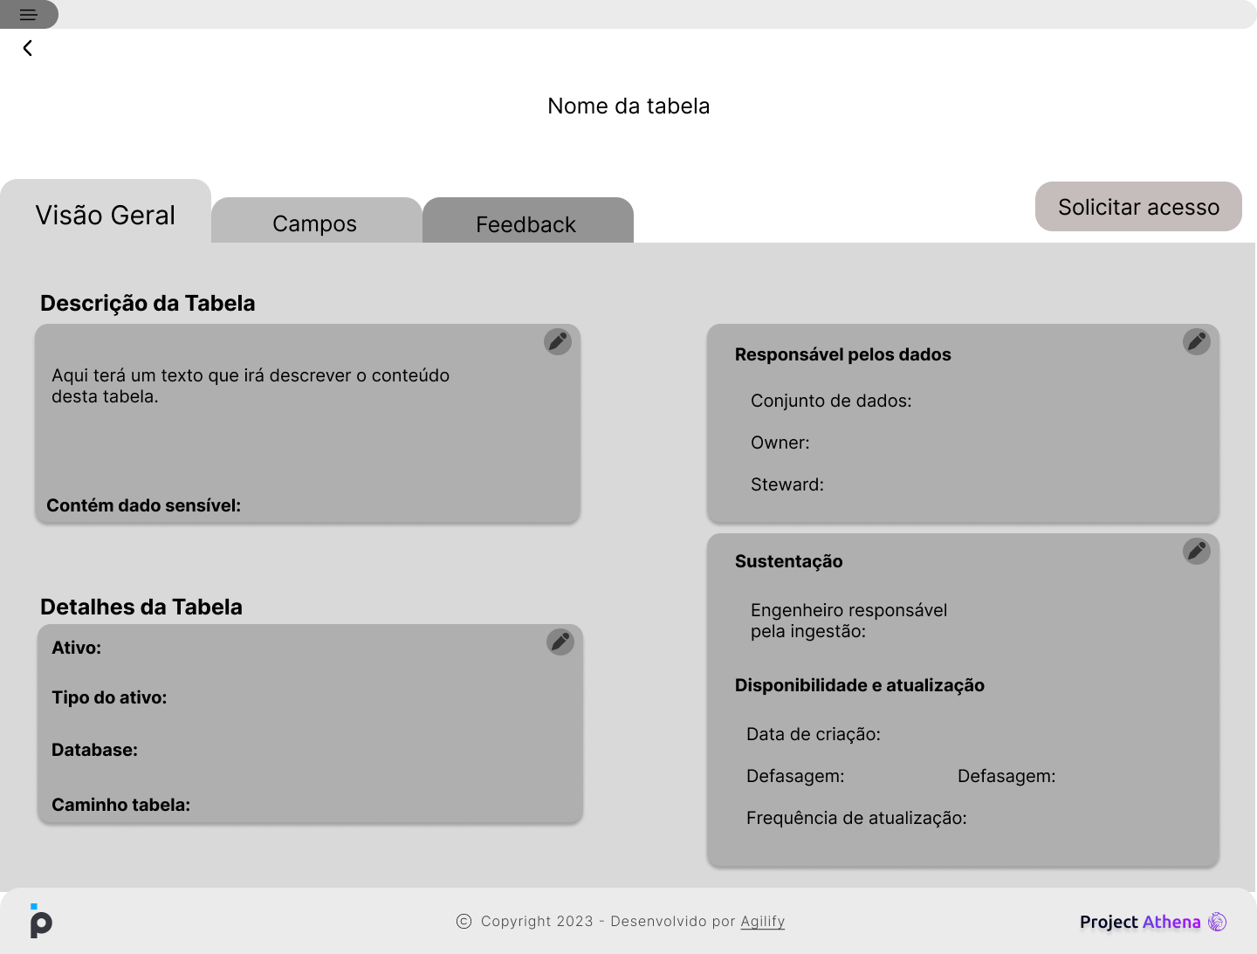

Fonte: Elaborada pelo Autor (2023)

Já a figura 14 evidencia a aba de “Campos” da tabela selecionada pelo usuário, a qual deixa explícito qual o tipo do campo, qual o seu respectivo nome e uma breve descrição sobre o que ele aborda.

Figura 14 - Tela que apresenta a aba de “Campos” de uma tabela selecionada na aplicação web PanPedia: Project Athena

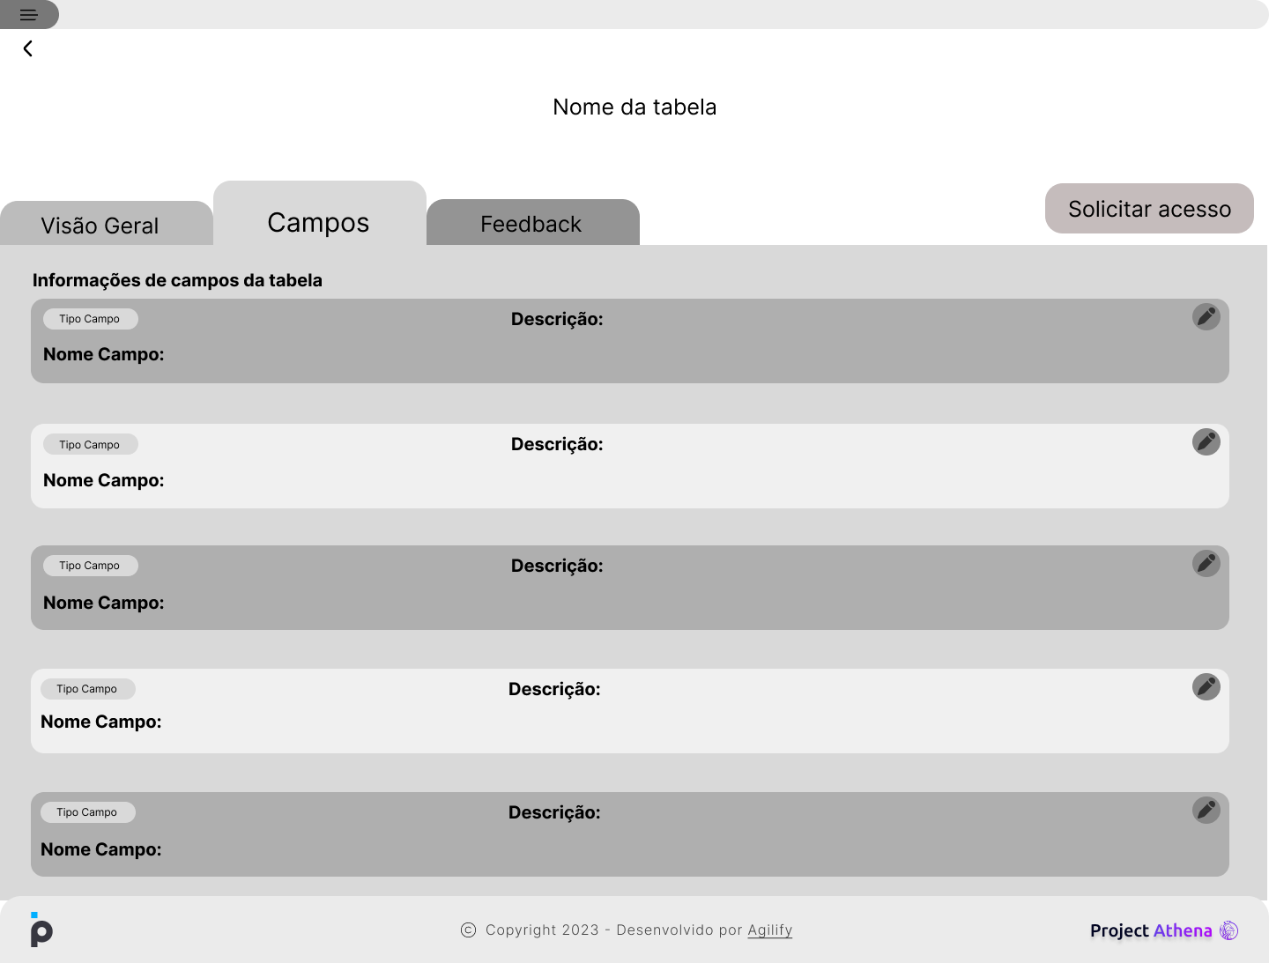

Fonte: Elaborada pelos Autores (2023)

Acerca da tela 15, ela apresenta a aba de “Feedback” da tabela. Essa aba foi pensada pelo grupo para fornecer ao colaborador uma forma de expressar uma opinião sobre aquela base de dados específica, de modo a permitir que a parte de Governança de Dados do Banco PAN tenha mais contato com os colaboradores para, de fato, compreenderem a qualidade de determinada base de dados. Assim, há um campo que ele pode avaliar a tabela através de estrelas, sendo 1 ruim e 5 excelente, um outro campo que ele pode reportar algum problema que ele encontrou e um campo para que ele possa expressar, caso tenha, uma possível solução para tal problema encontrado.

Figura 15 - Tela que apresenta a aba de “Feedback” de uma tabela selecionada na aplicação web PanPedia: Project Athena

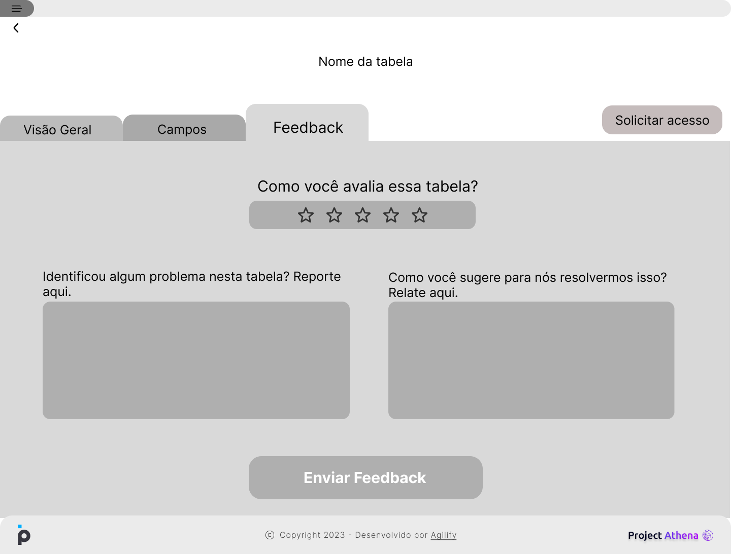

Fonte: Elaborada pelos Autores (2023)

Após a elaboração de tais wireframes, será possível dar continuidade à próxima fase do design oficial da aplicação - os mockups - que está sendo desenvolvida de forma mais assertiva, organizada e rápida.

## Design de Interface - Guia de Estilos

O Design de Interface que é representado por meio de um guia de estilos refere-se ao design visual de um software desse modo, em tal guia é apresentado cores, tipografia, imagens, logotipos, ou seja, todos os elementos visuais que compõem o produto.

Sendo assim, o Project Athena possui o seu guia de estilos que destaca os elementos que foram citados anteriormente. Ele pode ser acessado [clicando aqui](https://drive.google.com/file/d/1FwSrAxSzpwJBhobTyVMHLJuKEfhO-rFU/view?usp=sharing) ou por meio do seguinte arquivo: [guia_de_estilos_agilify.pdf](https://drive.google.com/file/d/1FwSrAxSzpwJBhobTyVMHLJuKEfhO-rFU/view?usp=sharing).

# Projeto de Banco de Dados

Nesta seção do documento será evidenciada a estrutura do banco de dados desenvolvido para o projeto. Dessa forma, a seção conta com um tópico que evidenciará o modelo conceitual do banco de dados, além de um outro que apresentará o modelo lógico.

## Modelo Conceitual

O modelo conceitual, também conhecido como modelo de entidade-relacionamento (MER), trata-se de um método para representar e organizar uma série de tabelas de um banco de dados. Desse modo, ele é usado para descrever a estrutura de um banco de dados, destacando as entidades, os atributos e os relacionamentos, de modo mais visual.

Dessa perspectiva, as entidades representam objetos ou conceitos do mundo real, enquanto os atributos representam características dessas entidades. Já os relacionamentos descrevem como as entidades estão conectadas umas às outras. Assim sendo, o modelo conceitual pode ser considerado importante para o design de banco de dados e pode ajudar a garantir que os dados sejam organizados de maneira lógica e eficiente.

Tendo em vista essa explicação, abaixo há a figura 16, que representa o modelo conceitual do banco de dados deste projeto.

Figura 16 - Modelo conceitual do banco de dados: “Project: Athena”

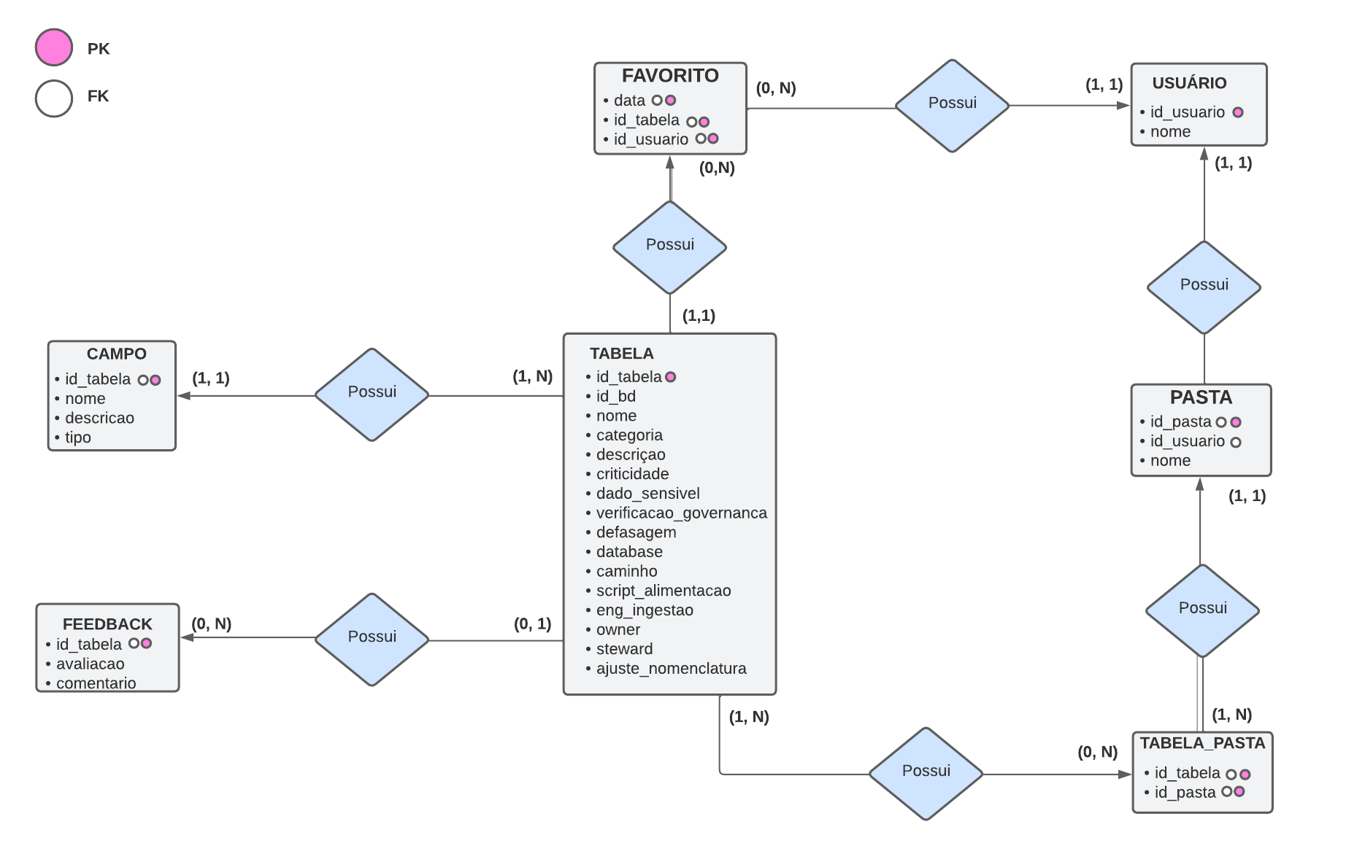

Fonte: Elaborada pelos autores (2023)

Portanto, neste projeto o modelo conceitual foi desenvolvido com base na reflexão da melhor experiência do usuário para entendimento do banco de dados deste projeto, apresentando, principalmente, as entidades fracas, que são aquelas que possuem chaves primárias compostas e depende de outras entidades, e as entidades fortes, que possuem uma chave primária única e não depende de outra entidade. Além disso, o modelo conceitual também evidencia as suas respectivas cardinalidades, as quais definem os graus de relação entre as entidades.

## Modelo Lógico

## O modelo lógico se refere a uma representação que descreve como os dados serão armazenados no banco, assim como expressa os critérios dos relacionamentos entre as entidades. Nesse sentido, tal modelo é utilizado para entender e explicar, de maneira mais aprofundada, como o banco de dados funciona e para identificar possíveis pontos de melhoria.

No Project Athena, diferentemente do modelo conceitual, o modelo lógico, o qual é evidenciado na figura 17, busca apresentar uma representação mais detalhada e técnica do banco de dados, que busca simular os artifícios atribuídos pela equipe à ferramenta a ser desenvolvida.

## Figura 17 - Modelo lógico do banco de dados “Project: Athena”

Fonte: Elaborada pelos Autores (2023)

Portanto, o modelo lógico apresentado acima possibilitou o entendimento mais visual de como funcionará, na prática, os relacionamentos no banco de dados desenvolvido, algo que possibilita um melhor rendimento no trabalho em equipe, durante o desenvolvimento da aplicação, além de um aprendizado em conjunto da equipe.

# Testes de Software

Um teste de software é um processo sistemático para avaliar a qualidade e o desempenho de um programa ou aplicativo em desenvolvimento. Ele ajuda a identificar erros e falhas, garantindo que o software atenda aos requisitos dos usuários. O teste de software melhora a confiabilidade, a estabilidade e a usabilidade do sistema, além de garantir uma boa experiência do usuário. Existem diferentes tipos de testes, entre eles estão o teste de usabilidade, teste de integração, teste funcional, entre outros. Esses testes são essenciais para garantir a qualidade do software antes de ser lançado.

# Teste de Usabilidade Qualitativo

Os Testes de Usabilidade Qualitativos são utilizados para avaliar a usabilidade de maneira qualitativa de um produto, como um site, aplicativo ou sistema. Dessa forma, essa abordagem de teste permite uma compreensão mais profunda das necessidades, expectativas e frustrações dos usuários, oferecendo *insights* valiosos para melhorar a usabilidade do produto. Nesse viés, os participantes são convidados a realizar uma série de tarefas específicas no produto enquanto são observados por um facilitador em um ambiente controlado a fim de que o observador possa registrar dados.

Durante a oitava semana do projeto, foram realizados testes de usabilidade qualitativos com oito usuários que se enquadram em uma parcela do público-alvo do Project Athena e registrados em uma planilha do excel (pode ser acessada clicando neste link: [Testes](https://docs.google.com/spreadsheets/d/1wUHqd79kHiov6oXVTs3XxXaoRtkpx3A2sziaHDBIK0k/edit#gid=0)). Dessa forma, o grupo Agilify testou quatro tarefas principais: “Pesquisar”, “Favoritos”, “Visão Geral” e “Enviar Feedback”. Além disso, foram anotadas as avaliações dos participantes e alguns pontos observados.

Após os resultados dos Testes de Usabilidade Qualitativos serem analisados, os dados foram tabulados para facilitar o entendimento de uma maneira mais visual e simplista. Assim, a imagem abaixo representa quatro tarefas testadas e suas etapas: “Pesquisar” (com as etapas “Resultados das pesquisas” “Selecionou itens por tela”, “Paginação das tabelas” e “Encontrou o item pesquisado”); “Favoritos” (com as etapas “Pesquisar favoritos”, “Favoritar uma tabela”, “Voltar à página inicial” e “Excluir tabela dos favoritos”); “Visão Geral” (com as etapas “Clicar em uma tabela”, “Acessar as informações da tabela”, “Realiza navegação nessa página” e “Edição dos metadados”); e, por último, “Enviar Feedback" (com as etapas “Avaliar a tabela por estrelas”, “Comentar feedback”, “Testar o tooltip ‘i’“e “Enviar Feedback”). Além disso, as cores verde, amarelo e vermelho representam, respectivamente, “sucesso”, “dificuldade” e “fracasso” ao testar cada tarefa.

## Figura 18 - Tabulação das tarefas feitas nos testes

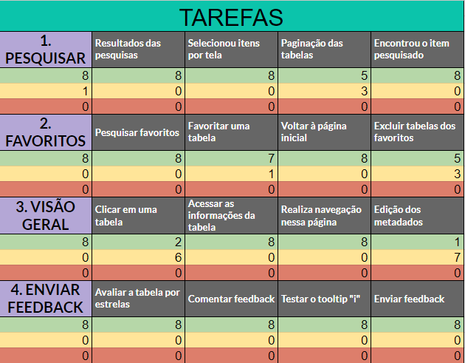

Fonte: Elaborada pelos Autores (2023)

Além da tabulação das tarefas realizadas nos testes, foi feita a tabulação das avaliações feitas com os participantes. Nesse aspecto, foram perguntados três critérios principais da aplicação WEB: "Usabilidade", “Satisfação com o site” e “Processo de pesquisa”. Assim, a figura abaixo representa a tabulação das avaliações feitas com os possíveis usuários, sendo que as cores verde, amarelo e vermelho representam, respectivamente, “Excelente”, “Boa” e “Ruim”.

## Figura 19 - Tabulação das avaliações dos testes

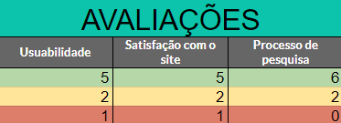

Fonte: Elaborada pelos Autores (2023)

Por fim, após receber algumas sugestões de melhorias dos usuários, o time AGILIFY planeja ajustar alguns detalhes do Project Athena para entregar o melhor *MVP* com a melhor qualidade e usabilidade para o Banco PAN. Assim, o backlog de tarefas para a próxima sprint já foi feito, em especial de acordo com os testes realizados.

# Teste de Usabilidade Quantitativo

Um teste de usabilidade quantitativo é uma abordagem para avaliar a usabilidade de um produto ou serviço que se baseia em métricas e dados numéricos para medir o desempenho dos usuários. Ao contrário dos testes de usabilidade qualitativos, que se concentram nas opiniões e feedback dos usuários, os testes quantitativos buscam obter resultados mensuráveis ​​e estatisticamente relevantes. O System Usability Scale (SUS) é um exemplo de escala para um teste de usabilidade quantitativo, que é amplamente utilizado para avaliar a usabilidade de um sistema, produto ou serviço. Foi desenvolvido por John Brooke na década de 1980 e continua sendo uma ferramenta popular até hoje. O SUS consiste em um teste composto por 10 itens, nos quais os participantes avaliam sua concordância com as expressões relacionadas à usabilidade do sistema. Cada item é pontuado em uma escala de 5 pontos, variando de "Discordo totalmente" a "Concordo totalmente". Os resultados do SUS são normalmente calculados convertendo as respostas dos participantes em uma pontuação que varia de 0 a 100.

## Figura 20 - System Usability Scale (SUS) “Project: Athena”

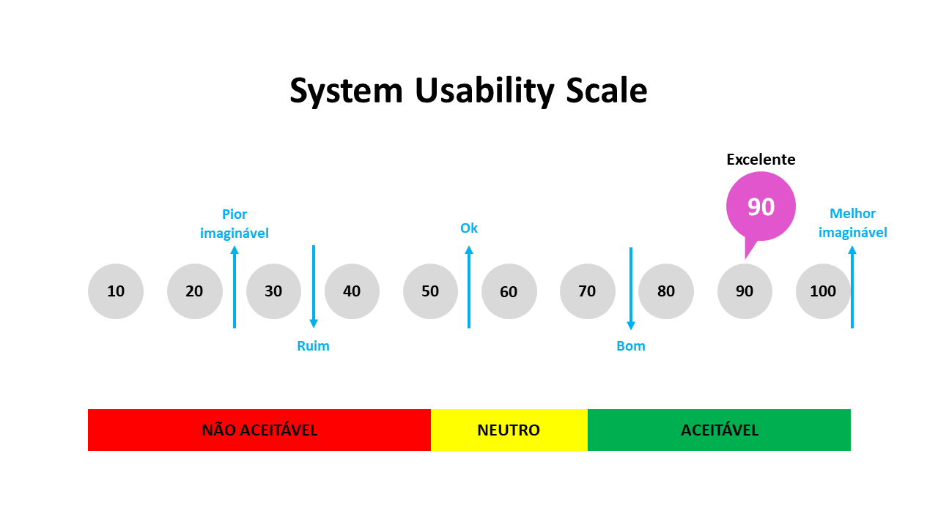Fonte: Elaborada pelos Autores (2023)

Por se tratar de uma ferramenta rápida e fácil de administrar, e seu uso frequente ao longo dos anos, o SUS tornou-se um método confiável para avaliar a usabilidade de sistemas diversos. Tendo isso em vista, utilizamos o SUS em nosso projeto para converter o feedback escrito de 8 testadores em um feedback quantitativo, para que fosse possível mensurar a qualidade da usabilidade em nosso sistema. Após o resultado, é visto que foi obtido um resultado excelente dentro da escala desenvolvida por John Brooke, isso mostra o quão a usabilidade de Project Athena é fácil e intuitiva para os usuários, um aspecto de extrema importância para o desenvolvimento de um bom projeto.

# Referências

BANCO PAN. WIKIPÉDIA, a enciclopédia livre, 14 fev. 2023. Disponível em: <https://pt.wikipedia.org/w/index.php?title=Banco_PAN&oldid=65720861>. Acesso em: 24 abr. 2023.

DOLLE, Camila; LOBO, Francisco. Banco PAN: Entenda aqui quem é o Banco Pan. **XP Expert,** 11 abr. 2022. Disponível em: <https://conteudos.xpi.com.br/renda-fixa/relatorios/banco-pan/>. Acesso em: 24 abr. 2023.

This person does not exist, 2023. Disponível em: <https://this-person-does-not-exist.com/en>. Acesso em: 24 abr. 2023.

CALCULADORA SUS. UIUX Trend, 2016. Disponível em: <https://uiuxtrend.com/sus-calculator/>. Acesso em: 06 jun. 2023.

# 

# Apêndice A - Documentação dos testes de endpoints

Neste apêndice serão apresentados os endpoints que foram criados para realizar a conexão entre o back-end e o banco de dados do projeto. Assim, através do Postman, foi possível testar tais endpoints sem a necessidade de uma interface.

Nesse princípio, nesta documentação serão evidenciados 14 endpoints, os quais foram divididos em três categorias distintas, que são: tabelas, campos e pastas. A categoria de tabelas expressa todos os endpoints relacionados às tabelas do próprio Banco PAN que serão cadastradas no banco de dados deste projeto. Já na categoria campos, eles apresentam os endpoints que estão relacionados aos campos que estão presentes em cada uma das tabelas, ou seja, no banco de dados do projeto há uma tabela chamada “campos” que armazena algumas informações sobre eles, de acordo com o conteúdo da tabela mencionada anteriormente. Por fim, a categoria pasta representa todos os endpoints ligados à criação das pastas que o usuário pode realizar dentro da plataforma web.

Outrossim, como mencionado anteriormente, foi utilizado o Postman para testar os endpoints desenvolvidos, e a coleção dos endpoints pode ser acessado por meio do seguinte link: <https://bold-water-389522.postman.co/workspace/AGILIFY~435f63c9-7ce1-4ed9-84f1-ea05ce4eb8e8/collection/26953552-4d1c1d50-7978-4ff3-9607-263d3b5a790f?action=share&creator=26970499> ou [clicando aqui](https://bold-water-389522.postman.co/workspace/AGILIFY~435f63c9-7ce1-4ed9-84f1-ea05ce4eb8e8/collection/26953552-4d1c1d50-7978-4ff3-9607-263d3b5a790f?action=share&creator=26970499).

Sendo assim, os quadros 6, 7 e 8 demonstram quais são os endpoints de cada categoria mencionada acima, além de evidenciar o tipo de requisição que cada endpoint realiza dentro da aplicação que está sendo desenvolvida.

**Endpoints da categoria "tabelas”**

Quadro 6 - Endpoints da categoria “Tabelas”

|  |  |
| --- | --- |
| **Tipo de requisição** | **Endpoint** |
| GET | /tabelas |
| GET | /atualizar |
| POST | /atualizar |
| GET | /tabelas/filtro |

Fonte: Elaborado pelos Autores (2023)

**Endpoints da categoria "campos"**

Quadro 7 - Endpoints da categoria “campos”

|  |  |
| --- | --- |
| **Tipo de requisição** | **Endpoint** |
| GET | /campos |
| GET | /campos/filtro |
| POST | /campo/atualizar |
| GET | /campo/tipo |

Fonte: Elaborado pelos Autores (2023)

**Endpoints da categoria "pastas"**

Quadro 8 - Endpoints da categoria “pastas”

|  |  |
| --- | --- |
| **Tipo de requisição** | **Endpoint** |
| GET | /campos |
| GET | /campos/filtro |
| POST | /campo/atualizar |
| GET | /campo/tipo |

Fonte: Elaborado pelos Autores (2023)

**Detalhamento dos endpoints da categoria “tabela”**

Neste tópico serão apresentados todos os detalhes dos endpoints listados no quadro 6. Sendo assim, a figura abaixo evidencia os resultados do endpoint "/atualizar" com a requisição "GET", o qual é responsável por listar todas as tabelas que foram registradas no banco de dados.

Apêndice A.1 - Tela do Postman que mostra os resultados do endpoint "tabelas"

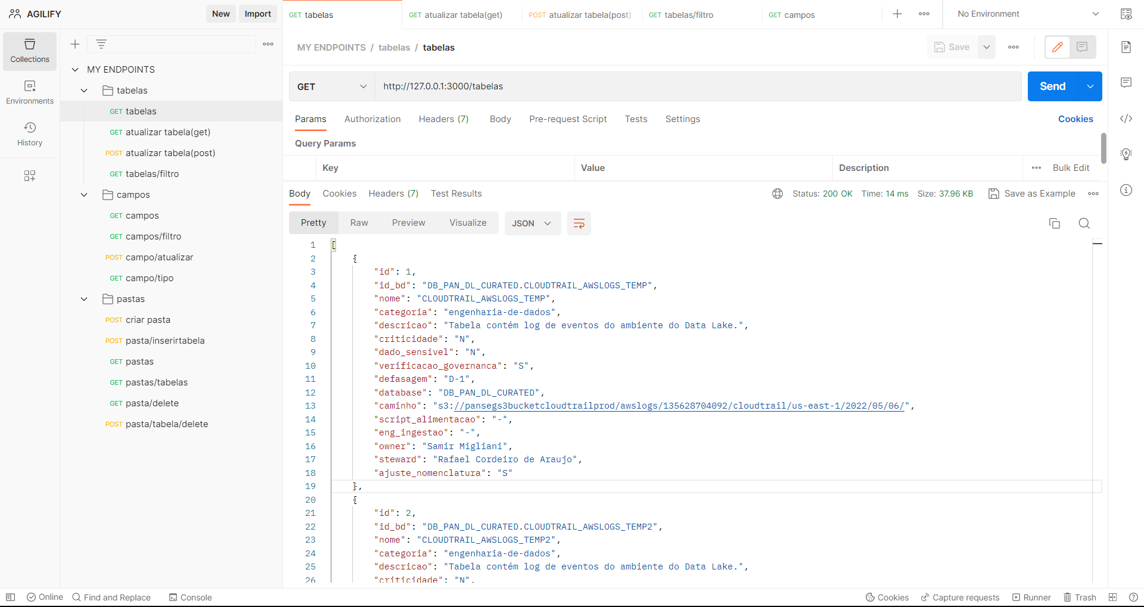

Já a figura a seguir evidencia o endpoint "/atualizar" com a requisição "GET", o qual é responsável por listar todas as tabelas que o usuário deseja atualizar, para que posteriormente possam ser atualizadas.

Apêndice A.2 - Tela do Postman que mostra os resultados do endpoint "atualizar" com a requisição get

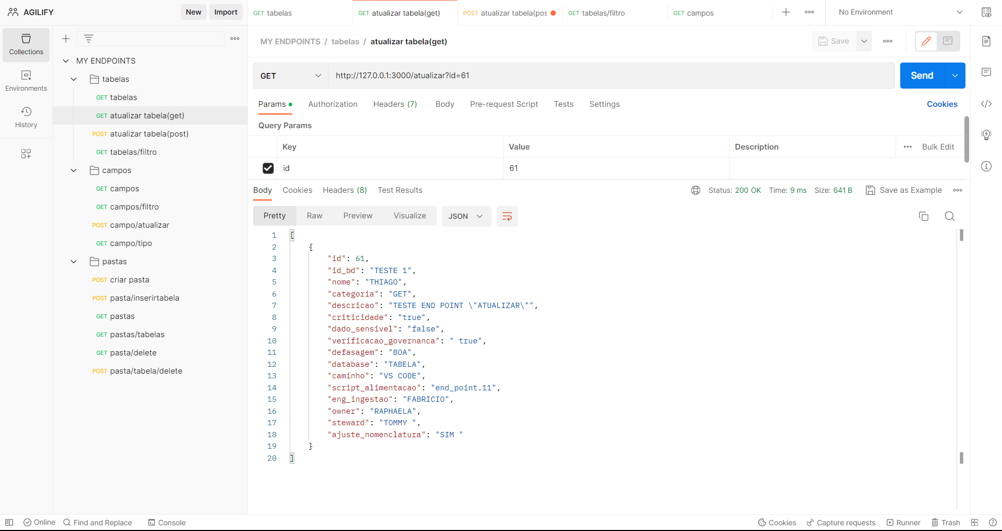

A figura a seguir evidencia o endpoint "/atualizar" com a requisição "POST", o qual é responsável por lançar as alterações feitas pelo usuário na tabela selecionada. Essa tabela é selecionada por meio de um ID que é passado dentro do formulário simulado do Postman.

Apêndice A.3 - Tela do Postman que mostra os resultados do endpoint "atualizar" com a requisição post

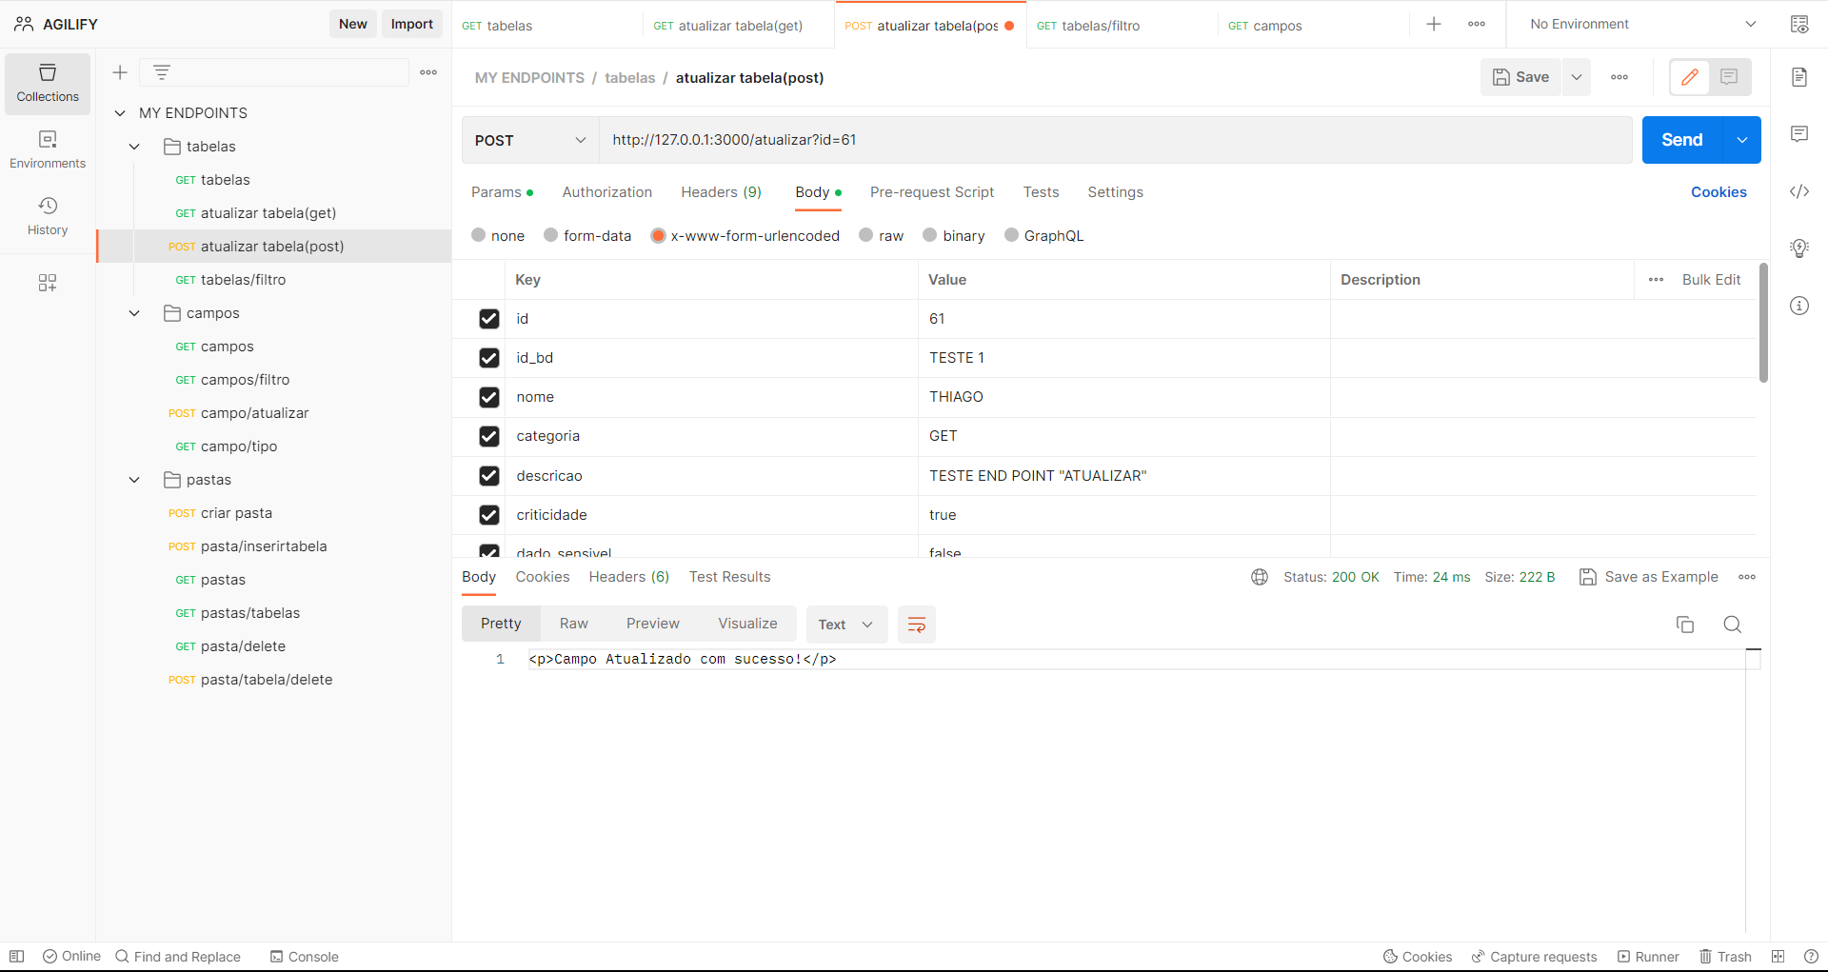

A imagem a seguir apresenta o endpoint "/tabelas/filtro" com a requisição "GET", o qual é responsável por listar as tabelas que remetem ao filtro selecionado. Esse filtro é selecionado por meio de um parâmetro da URL, como evidencia a figura, que é o nome da categoria presente no banco de dados. Logo, neste caso, será listada todas as tabelas que tem a categoria “saúde”.

Apêndice A.4 - Tela do Postman que mostra os resultados do endpoint "/tabelas/filtro"

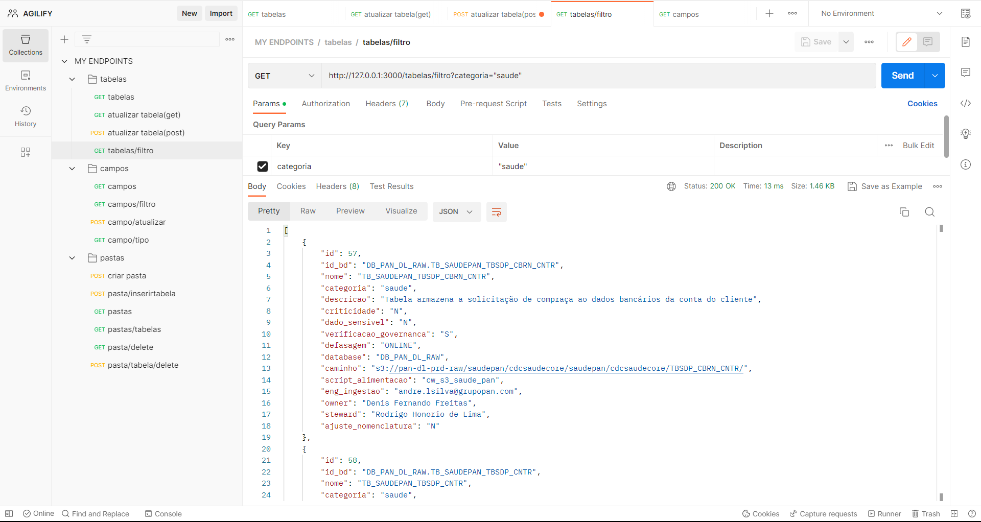

**Detalhamento dos endpoints da categoria “campos”**

Já a imagem abaixo evidencia o endpoint "/campos" com a requisição "GET", o qual é responsável por listar todos os campos de uma tabela.

Apêndice A.5 - Tela do Postman que mostra os resultados do endpoint "campos" 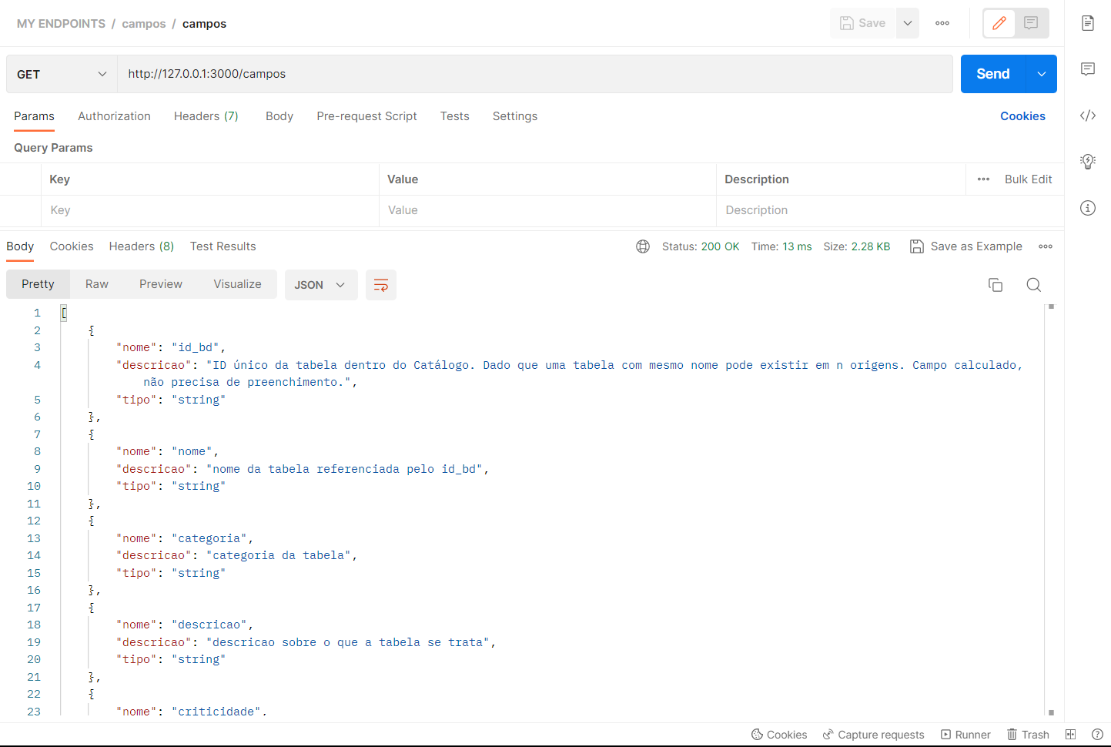

A figura a seguir apresenta o endpoint "/campos/filtro" com a requisição "GET", o qual é responsável por listar os campos de uma tabela que remetem ao filtro selecionado que, no caso, é por meio do ID de um determinado campo.

Apêndice A.6 - Tela do Postman que mostra os resultados do endpoint "/campos/filtro"

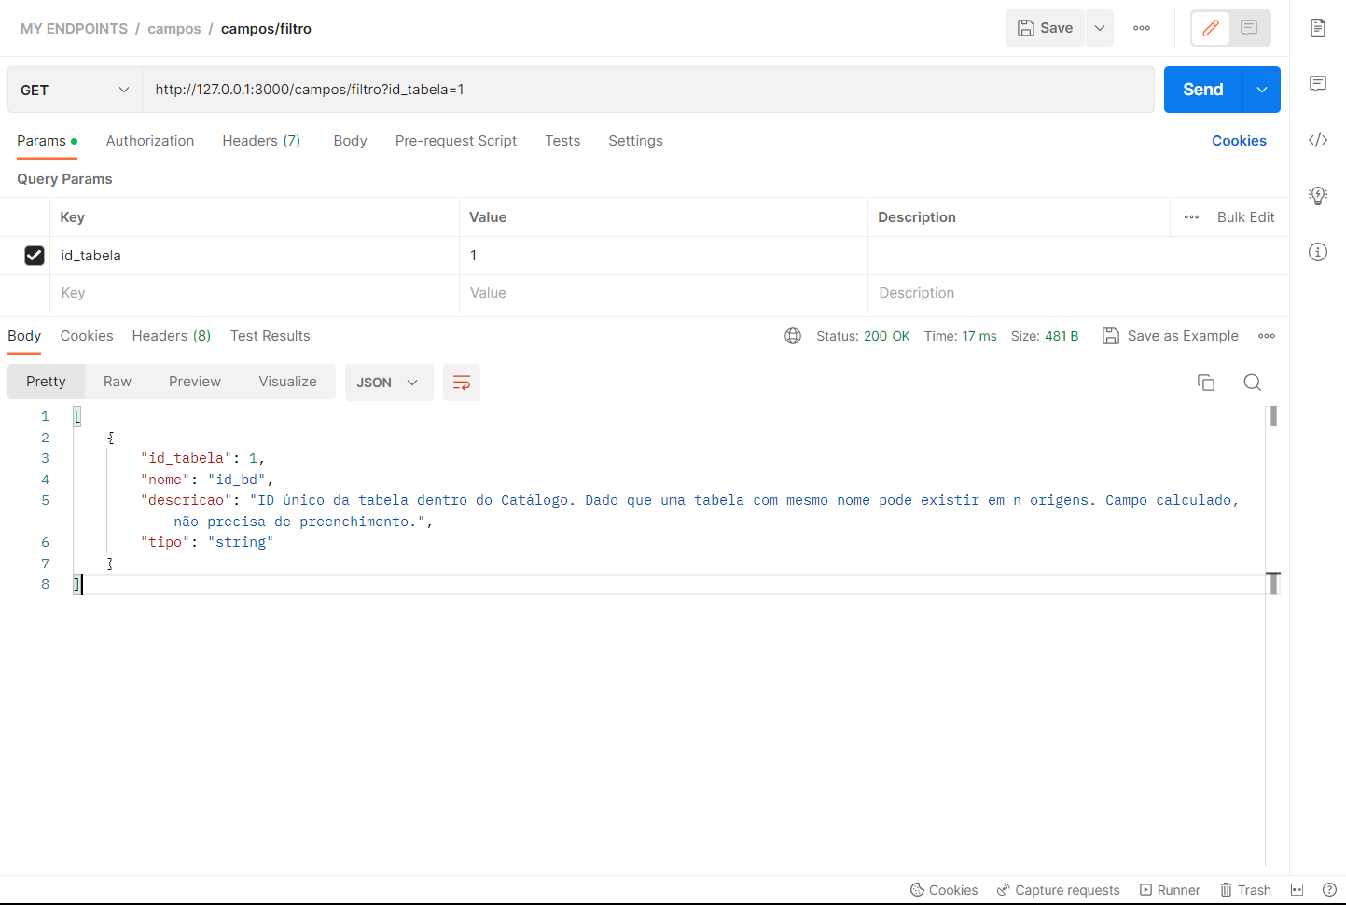

A imagem a seguir apresenta o endpoint "/campo/atualizar" com a requisição "POST", o qual é responsável por atualizar os campos das tabelas. Esse campo é selecionado por meio de um ID que é passado dentro do formulário simulado do Postman.

Apêndice A.7 - Tela do Postman que mostra os resultados do endpoint "/campo/atualizar"

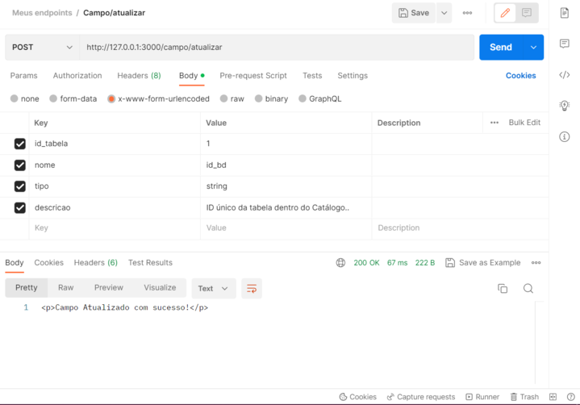

Já a figura abaixo expressa o endpoint "/campo/tipo" com a requisição "GET", o qual é responsável por listar os campos que estão relacionados a um determinado tipo.

Apêndice A.8 - Tela do Postman que mostra os resultados do endpoint "/campo/tipo"

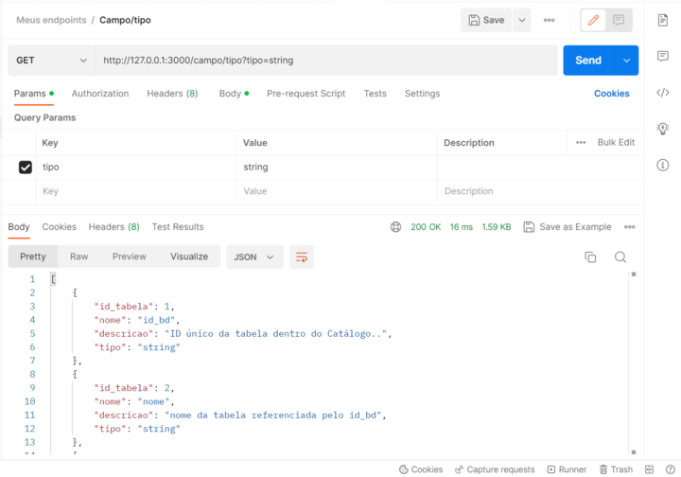

**Detalhamento dos endpoints da categoria “pasta”**

A próxima imagem evidencia o endpoint "/CriarPasta" com a requisição "POST", o qual é responsável por criar as pastas do usuário. Essa pasta é criada por meio do preenchimento do formulário simulado do Postman, o qual contempla todos os campos que possui a tabela “pasta” no banco de dados do projeto.

Apêndice A.9 - Tela do Postman que mostra os resultados do endpoint "/CriarPasta"

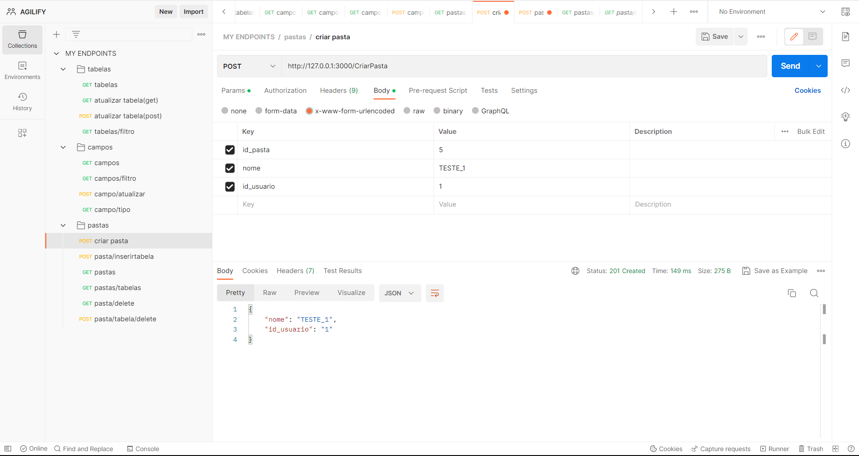

A figura a seguir apresenta o endpoint "/pasta/inserirtabela" com a requisição "POST", o qual é responsável por adicionar determinadas tabelas, por meio de seu ID, dentro das pastas criadas anteriormente pelo usuário.

Apêndice A.10 - Tela do Postman que mostra os resultados do endpoint "/pasta/inserirtabela"

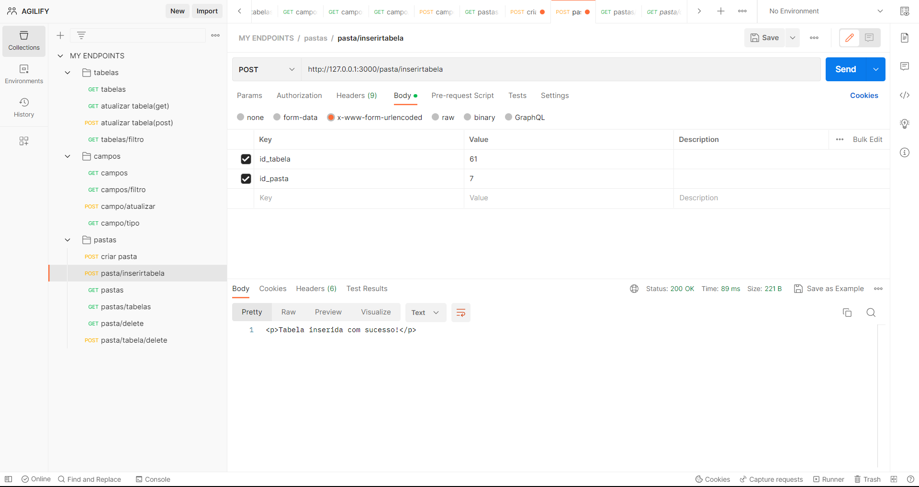

A imagem apresentada abaixo evidencia o endpoint "/pastas" com a requisição "GET", o qual é responsável por listar as pastas criadas pelos usuários.

Apêndice A.11 - Tela do Postman que mostra os resultados do endpoint "/pastas"

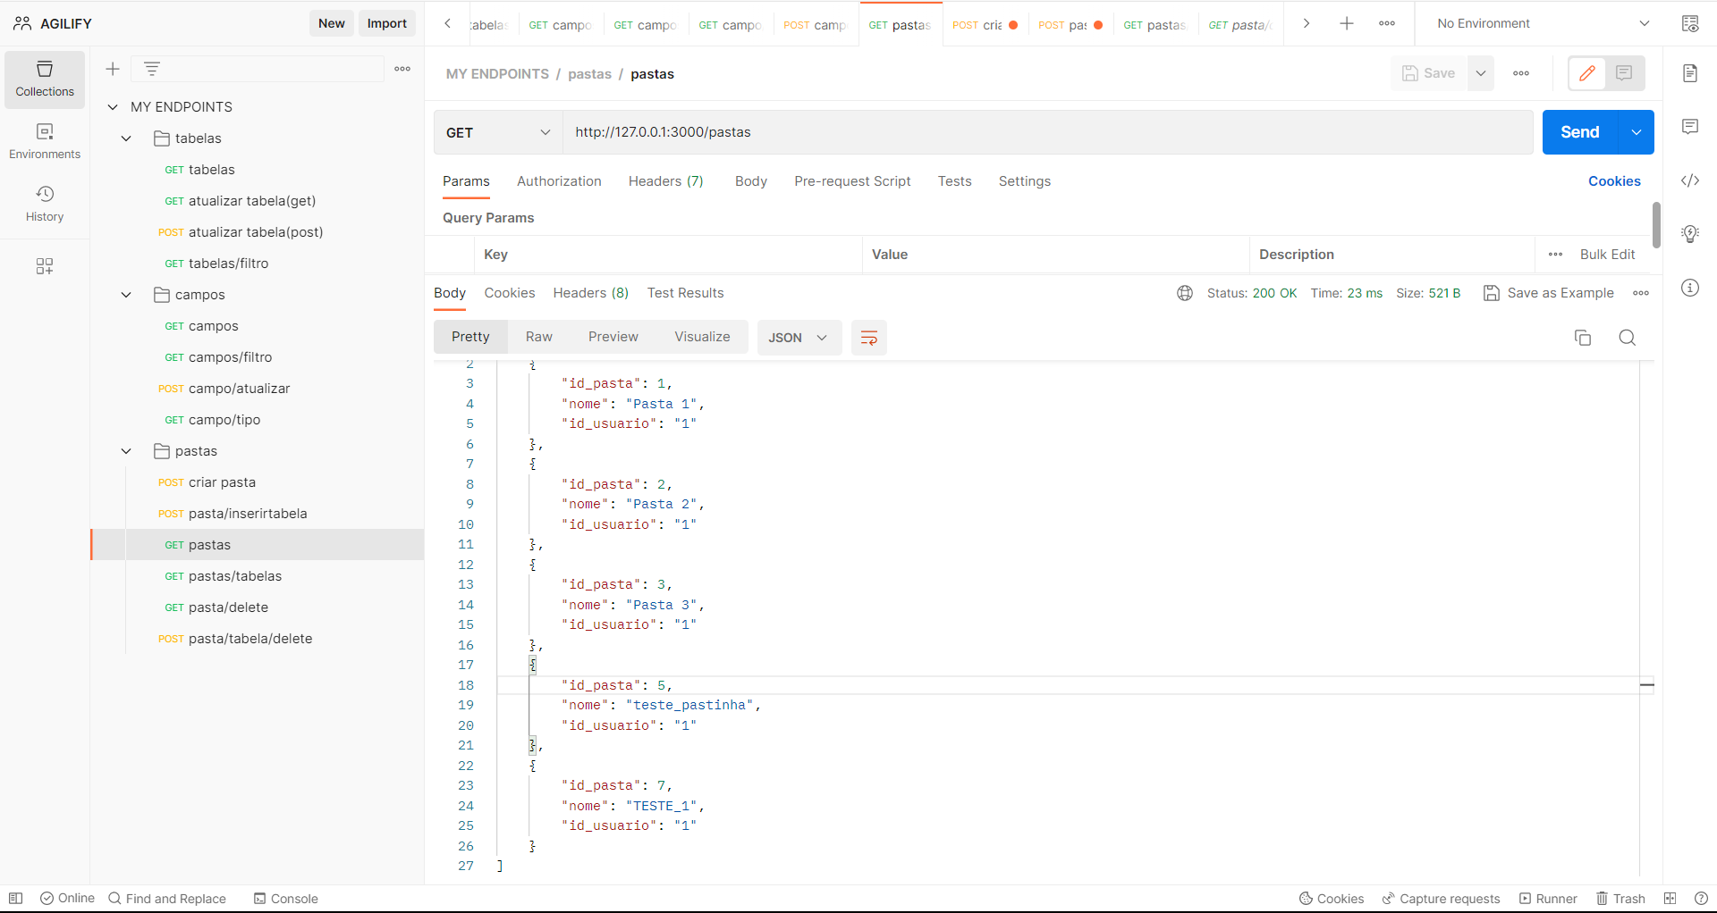

A figura a seguir apresenta o endpoint "/pastas/tabelas" com a requisição "GET", o qual é responsável por listar as tabelas que estão dentro das pastas criadas pelos usuários.

Apêndice A.12 - Tela do Postman que mostra os resultados do endpoint "/pastas/tabelas"

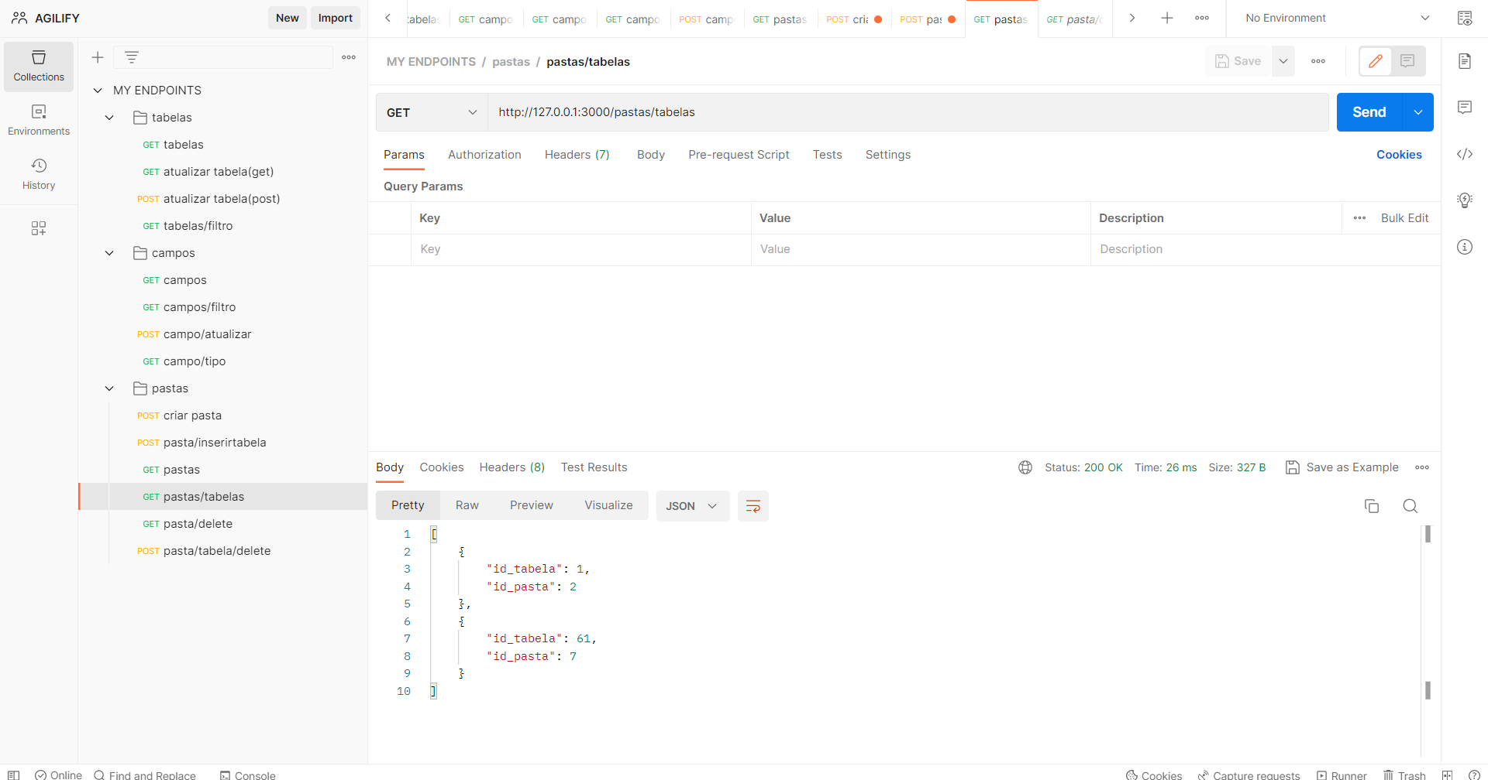

O printscreen a seguir expressa o endpoint "/pastas/delete" com a requisição "GET", o qual é responsável por deletar as pastas criadas pelo usuário, passando como parâmetro da URL o ID da respectiva pasta.

Apêndice A.13 - Tela do Postman que mostra os resultados do endpoint "/pasta/delete"

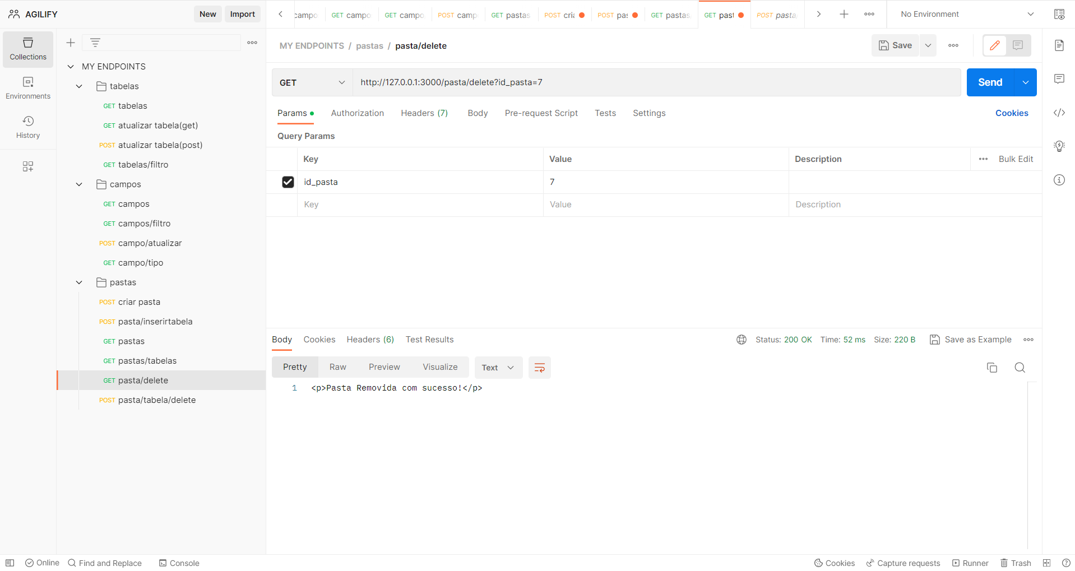

Por fim, a imagem a seguir apresenta o endpoint "/pastas/tabela/delete" com a requisição "POST", o qual é responsável por deletar as tabelas dentro das pastas criadas pelo usuário. Essa deleção só ocorre através do preenchimento do ID da tabela e da pasta no formulário simulado do Postman.

Apêndice A.14 - Tela do Postman que mostra os resultados do endpoint "/pasta/tabela/delete"

